**Passende SCE Trainer Pakete zu dieser Lern-/Lehrunterlagen**

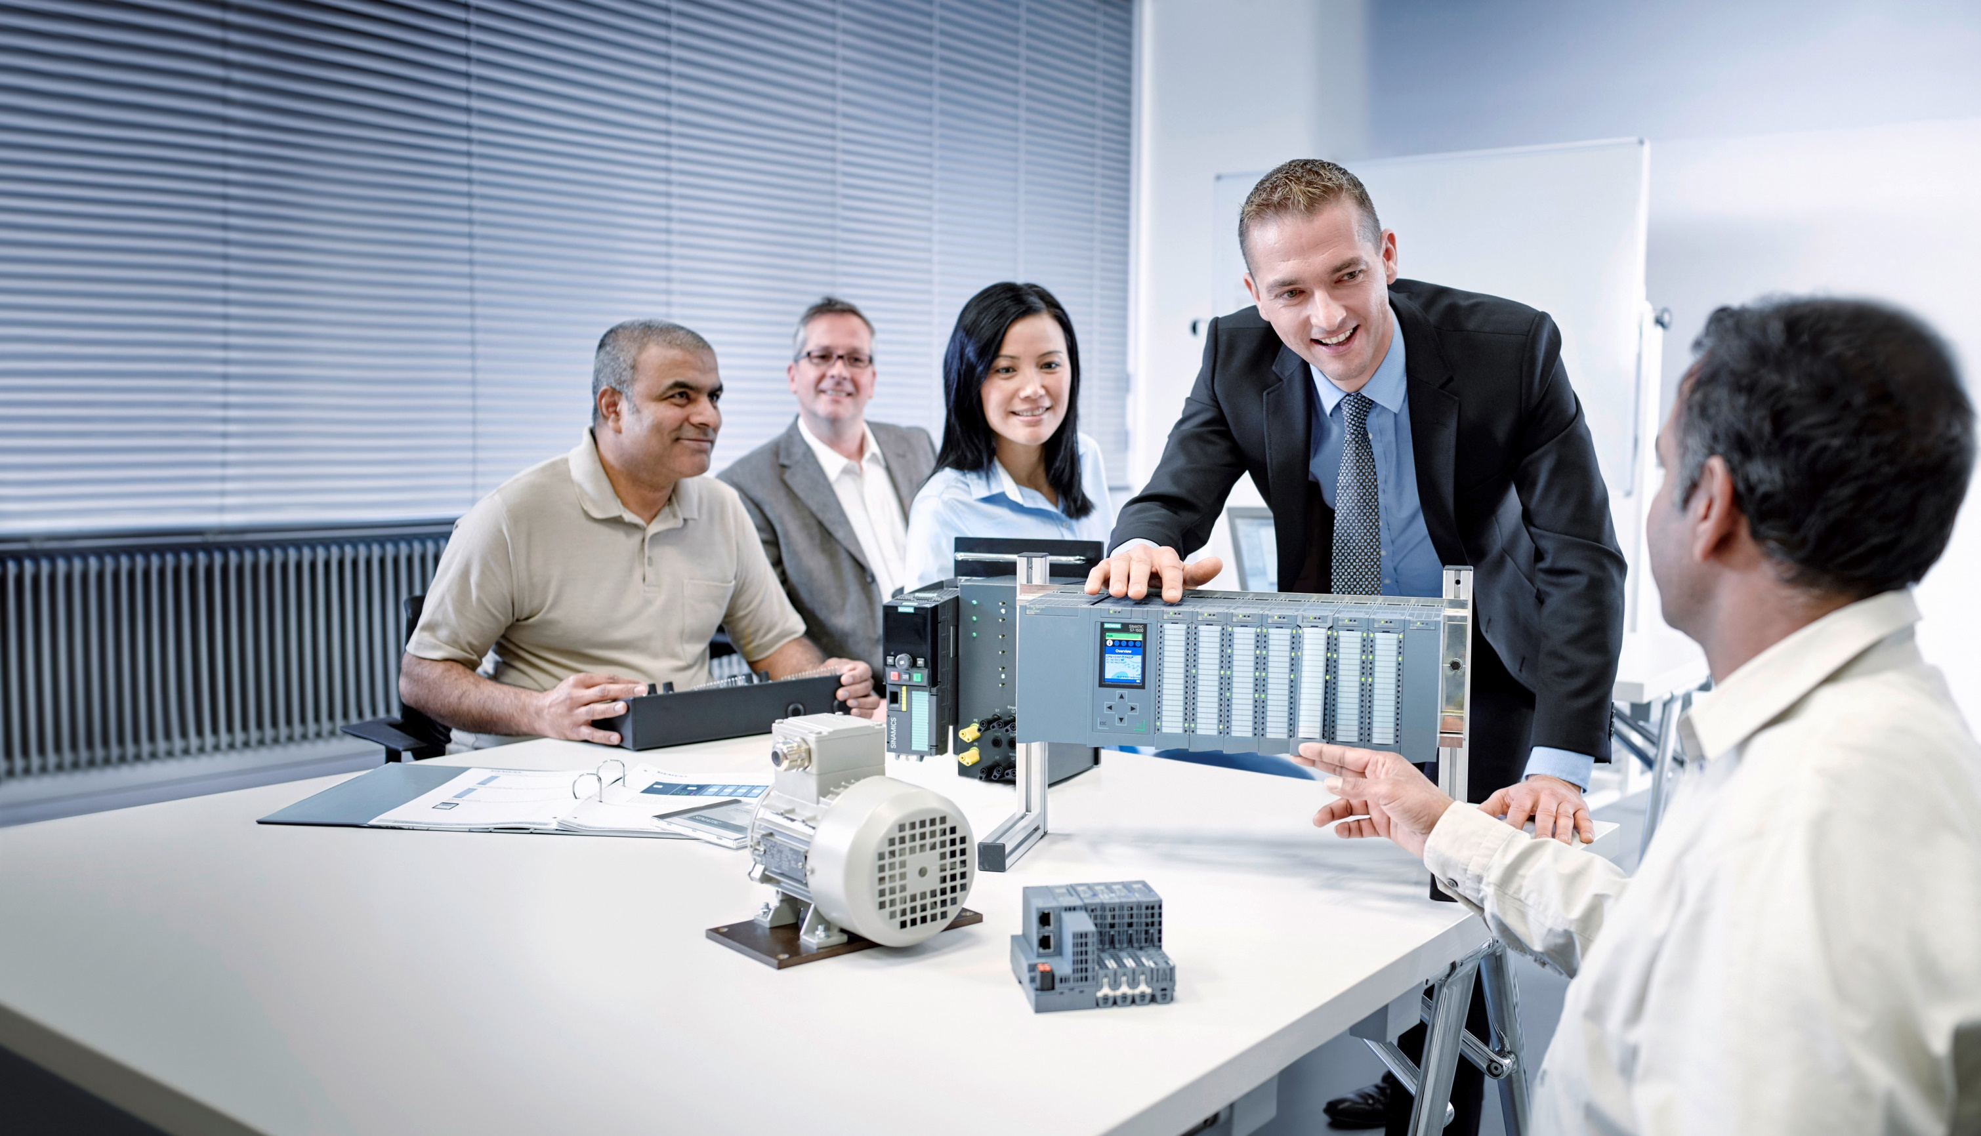

Lern-/Lehrunterlagen  
  
Siemens Automation Cooperates with Education (SCE) | Ab Version V14 SP1

**siemens.de/sce**

TIA Portal Modul 031-100

Grundlagen der FC-Programmierung

mit SIMATIC S7-1200

* **SIMATIC S7-1200 AC/DC/RELAIS 6er "TIA Portal"**  
  Bestellnr.: 6ES7214-1BE30-4AB3
* **SIMATIC S7-1200 DC/DC/DC 6er "TIA Portal"**  
  Bestellnr.: 6ES7214-1AE30-4AB3
* **Upgrade SIMATIC STEP 7 BASIC V14 SP1 (für S7-1200) 6er "TIA Portal"**  
  Bestellnr.: 6ES7822-0AA04-4YE5

Bitte beachten Sie, dass diese Trainer Pakete ggf. durch Nachfolge-Pakete ersetzt werden.

Eine Übersicht über die aktuell verfügbaren SCE Pakete finden Sie unter:[siemens.de/sce/tp](http://www.siemens.de/tp)

**Fortbildungen**

Für regionale Siemens SCE Fortbildungen kontaktieren Sie Ihren regionalen SCE Kontaktpartner

[siemens.de/sce/contact](http://www.siemens.de/contact)

**Weitere Informationen rund um SCE**

[siemens.de/sce](http://www.siemens.de/sce) **Verwendungshinweis**  
Die SCE Lern-/Lehrunterlage für die durchgängige Automatisierungslösung Totally Integrated Automation (TIA) wurde für das Programm „Siemens Automation Cooperates with Education (SCE)“ speziell zu Ausbildungszwecken für öffentliche Bildungs- und F&E-Einrichtungen erstellt. Die Siemens AG übernimmt bezüglich des Inhalts keine Gewähr.

Diese Unterlage darf nur für die Erstausbildung an Siemens Produkten/Systemen verwendet werden. D.h. sie kann ganz oder teilweise kopiert und an die Auszubildenden zur Nutzung im Rahmen deren Ausbildung ausgehändigt werden. Die Weitergabe sowie Vervielfältigung dieser Unterlage und Mitteilung ihres Inhalts ist innerhalb öffentlicher Aus- und Weiterbildungsstätten für Zwecke der Ausbildung gestattet.

Ausnahmen bedürfen der schriftlichen Genehmigung durch die Siemens AG Ansprechpartner:   
Herr Roland Scheuerer roland.scheuerer@siemens.com.

Zuwiderhandlungen verpflichten zu Schadensersatz. Alle Rechte auch der Übersetzung sind vorbehalten, insbesondere für den Fall der Patentierung oder GM-Eintragung.

Der Einsatz für Industriekunden-Kurse ist explizit nicht erlaubt. Einer kommerziellen Nutzung der Unterlagen stimmen wir nicht zu.

Wir danken der TU Dresden, besonders Prof. Dr.-Ing. Leon Urbas und der Fa. Michael Dziallas Engineering und allen weiteren Beteiligten für die Unterstützung bei der Erstellung dieser SCE Lern-/Lehrunterlage.

Inhaltsverzeichnis

[1 Zielstellung 5](#_Toc493590078)

[2 Voraussetzung 5](#_Toc493590079)

[3 Benötigte Hardware und Software 6](#_Toc493590080)

[4 Theorie 7](#_Toc493590081)

[4.1 Betriebssystem und Anwendungsprogramm 7](#_Toc493590082)

[4.2 Organisationsbausteine 8](#_Toc493590083)

[4.3 Prozessabbild und zyklische Programmbearbeitung 9](#_Toc493590084)

[4.4 Funktionen 11](#_Toc493590085)

[4.5 Funktionsbausteine und Instanz-Datenbausteine 12](#_Toc493590086)

[4.6 Globale Datenbausteine 13](#_Toc493590087)

[4.7 Bibliotheksfähige Codebausteine 14](#_Toc493590088)

[4.8 Programmiersprachen 15](#_Toc493590089)

[5 Aufgabenstellung 16](#_Toc493590090)

[6 Planung 16](#_Toc493590091)

[6.1 NOTHALT 16](#_Toc493590092)

[6.2 Handbetrieb – Bandmotor im Tippbetrieb 16](#_Toc493590093)

[6.3 Technologieschema 17](#_Toc493590094)

[6.4 Belegungstabelle 18](#_Toc493590095)

[7 Strukturierte Schritt-für-Schritt-Anleitung 19](#_Toc493590096)

[7.1 Dearchivieren eines vorhandenen Projekts 19](#_Toc493590097)

[7.2 Anlegen einer neuen Variablentabelle 20](#_Toc493590098)

[7.3 Anlegen neuer Variablen innerhalb einer Variablentabelle 22](#_Toc493590099)

[7.4 Importieren der „Variablentabelle\_Sortieranlage“ 23](#_Toc493590100)

[7.5 Erstellen der Funktion FC1 „MOTOR\_HAND“ für den Bandmotor im Tippbetrieb 27](#_Toc493590101)

[7.6 Schnittstelle der Funktion FC1 „MOTOR\_HAND“ festlegen 29](#_Toc493590102)

[7.7 Programmierung des FC1: MOTOR\_HAND 32](#_Toc493590103)

[7.8 Programmierung des Organisationsbausteins OB1 – Steuerung des Bandlaufs vorwärts im Handbetrieb 39](#_Toc493590104)

[7.9 Programm speichern und übersetzen 44](#_Toc493590105)

[7.10 Programm laden 45](#_Toc493590106)

[7.11 Programmbausteine beobachten 46](#_Toc493590107)

[7.12 Archivieren des Projektes 48](#_Toc493590108)

[7.13 Checkliste 49](#_Toc493590109)

[8 Übung 50](#_Toc493590110)

[8.1 Aufgabenstellung – Übung 50](#_Toc493590111)

[8.2 Technologieschema 50](#_Toc493590112)

[8.3 Belegungstabelle 51](#_Toc493590113)

[8.4 Planung 51](#_Toc493590114)

[8.5 Checkliste – Übung 52](#_Toc493590115)

[9 Weiterführende Information 53](#_Toc493590116)

Grundlagen der FC-Programmierung

# Zielstellung

In diesem Kapitel lernen Sie die grundlegenden Elemente eines Steuerungsprogrammes – die ***Organisationsbausteine (OB),*** die ***Funktionen (FC)***, die Funktionsbausteine (FB) und die **Datenbausteine (DB)** kennen. Zusätzlich werden Ihnen die ***bibliotheksfähige*** Funktions- und Funktionsbausteinprogrammierung vorgestellt. Sie lernen die Programmiersprache ***Funktionsplan (FUP)*** kennen und nutzen diese zur Programmierung einer Funktion FC1 und eines Organisationsbausteins OB1.

Es können die unter Kapitel 3 aufgeführten SIMATIC S7-Steuerungen eingesetzt werden.

# Voraussetzung

Dieses Kapitel baut auf der Hardwarekonfiguration einer SIMATIC S7-1200 auf. Es kann mit beliebigen Hardwarekonfigurationen, die digitale Eingangs- und Ausgangskarten besitzen, realisiert werden. Zur Durchführung dieses Kapitels können Sie z.B. auf das folgende Projekt zurückgreifen:

SCE\_DE\_011\_101\_Hardwarekonfiguration\_CPU1214C.zap14

# Benötigte Hardware und Software

**1** Engineering Station: Voraussetzungen sind Hardware und Betriebssystem (weitere Informationen siehe Readme/Liesmich auf den TIA Portal Installations-DVDs)

**2** Software SIMATIC STEP 7 Basic im TIA Portal – ab V14 SP1

**3** Steuerung SIMATIC S7-1200, z.B. CPU 1214C DC/DC/DC mit Signalboard ANALOG OUTPUT SB1232, 1 AO – ab Firmware V4.2.1

Hinweis: Die digitalen Eingänge sollten auf ein Schaltfeld herausgeführt sein.

**4** Ethernet-Verbindung zwischen Engineering Station und Steuerung

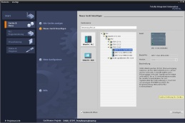

**2** SIMATIC STEP 7 Basic (TIA Portal) ab V14 SP1



**1** Engineering Station

**4** Ethernet-Verbindung

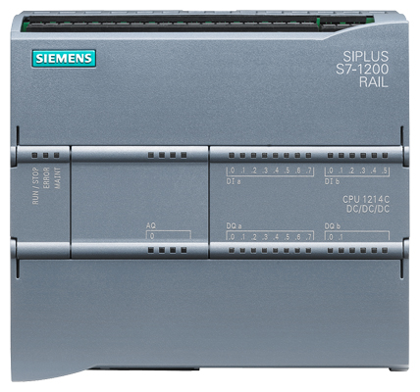

**3** Steuerung SIMATIC S7-1200



Schaltfeld

# Theorie

* 1. Betriebssystem und Anwendungsprogramm

Das Betriebssystem ist in jeder Steuerung (CPU) enthalten und organisiert alle Funktionen und Abläufe der CPU, die nicht mit einer spezifischen Steuerungsaufgabe verbunden sind. Zu den Aufgaben des Betriebssystems gehören z. B.:

* Abwickeln von Neustart (Warmstart)
* Aktualisieren des Prozessabbilds der Eingänge und des Prozessabbilds der Ausgänge
* Zyklisches Aufrufen des Anwenderprogramms
* Erfassen von Alarmen und Aufrufen der Alarm-OBs
* Erkennen und Behandeln von Fehlern
* Verwalten von Speicherbereichen

Das Betriebssystem ist Bestandteil der CPU und ist bei der Auslieferung bereits auf dieser enthalten.

Das Anwenderprogramm enthält alle Funktionen, die zur Bearbeitung ihrer spezifischen Automatisierungsaufgabe erforderlich sind. Zu den Aufgaben des Anwenderprogramms gehören:

* Prüfung der Vorbedingungen für einen Neustart (Warmstart) mithilfe von Anlauf-OBs
* Bearbeiten von Prozessdaten d.h. Ansteuerung der Ausgangssignale in Abhängigkeit von den Zuständen der Eingangssignale
* Reaktion auf Alarme und Alarmeingänge
* Bearbeiten von Störungen im normalen Programmablauf
  1. Organisationsbausteine

Die Organisationsbausteine (OB) bilden die Schnittstelle zwischen dem Betriebssystem der Steuerung (CPU) und dem Anwendungsprogramm. Sie werden vom Betriebssystem aufgerufen und steuern folgende Vorgänge:

* Zyklische Programmbearbeitung (z.B. OB1)
* Anlaufverhalten der Steuerung
* Alarmgesteuerte Programmbearbeitung
* Fehlerbehandlung

In einem Projekt muss mindestens ein Organisationsbaustein für die zyklische Programmbearbeitung vorhanden sein. Ein OB wird durch ein Startereignis aufgerufen, wie in Abbildung 1 dargestellt. Dabei haben die einzelnen OBs festgelegte Prioritäten, damit z.B. ein OB82 zur Fehlerbehandlung den zyklischen OB1 unterbrechen kann.

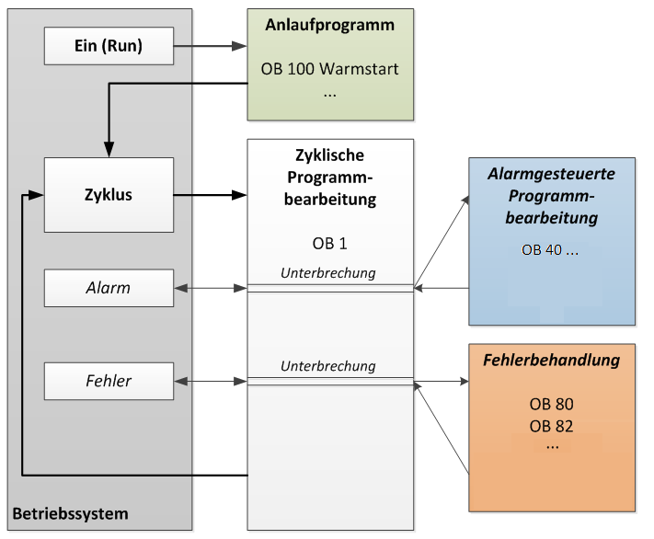

Abbildung 1: Startereignisse im Betriebssystem und OB-Aufruf

Nach dem Auftreten eines Startereignisses sind folgenden Reaktionen möglich:

* Falls dem Ereignis ein OB zugeordnet wurde, stößt dieses Ereignis die Ausführung des zugeordneten OB an. Ist die Priorität des zugeordneten OB höher als die Priorität des gerade ausgeführten OBs wird dieser sofort ausgeführt (Interrupt). Ist dies nicht der Fall wird zuerst noch gewartet bis der OB mit der höheren Priorität ausgeführt werden konnte.
* Haben Sie dem Ereignis kein OB zugeordnet, wird die voreingestellte Systemreaktion durchgeführt.

Tabelle 1 zeigt für eine SIMATIC S7-1200 Beispiele zu unterschiedlichen Startereignissen. Gezeigt werden auch mögliche OB-Nummer(n) und die voreingestellten Systemreaktionen, die eintreten, wenn der jeweilige Organisationsbaustein(OB) nicht in der Steuerung vorhanden ist.

|  |  |  |
| --- | --- | --- |
| **Startereignis** | **Mögliche OB-Nummer** | **Voreingestellte Systemreaktion** |
| Anlauf | 100, ≥ 123 | Ignorieren |
| Zyklisches Programm | 1, ≥ 123 | Ignorieren |
| Uhrzeitalarm | 10 bis 11 | - |
| Update-Alarm | 56 | Ignorieren |
| Zyklusüberwachungszeit einmal überschritten | 80 | Ignorieren |
| Zyklusüberwachungszeit zweimal überschritten | 80 | STOP |
| Diagnosealarm | 82 | Ignorieren |

Tabelle 1: OB-Nummern für unterschiedliche Startereignisse

* 1. Prozessabbild und zyklische Programmbearbeitung

Wenn im zyklischen Anwenderprogramm die Eingänge (E) und Ausgänge (A) angesprochen werden, so werden die Signalzustände normalerweise nicht direkt von den Ein-/Ausgabemodulen abgefragt, sondern es wird auf einen Speicherbereich der CPU zugegriffen. Dieser Speicherbereich enthält ein Abbild der Signalzustände und wird als **Prozessabbild** bezeichnet.

Die zyklische Programmbearbeitung geschieht mit folgendem Ablauf:

1. Am Anfang des zyklischen Programms wird abgefragt, ob die einzelnen Eingänge  
   Spannung führen oder nicht. Dieser Status der Eingänge wird in dem **Prozessabbild der Eingänge (PAE)** gespeichert. Dabei wird für die Spannung führenden Eingänge die Information 1 oder „High“, für die keine Spannung führenden die Information 0 oder „Low“ hinterlegt.
2. Der Prozessor arbeitet daraufhin das im zyklischen Organisationsbaustein hinterlegte Programm ab. Dabei wird für die benötigte Eingangsinformation auf das bereits vorher eingelesene **Prozessabbild der Eingänge (PAE)** zugegriffen und die Verknüpfungsergebnisse in ein sogenanntes **Prozessabbild der Ausgänge (PAA)** geschrieben.
3. Am Ende des Zyklus wird das **Prozessabbild der Ausgänge (PAA)** als Signalzustand zu den Ausgabemodulen übertragen und diese ein- bzw. ausgeschaltet. Danach geht es wieder weiter mit Punkt 1.

**1**. Status der Eingänge im PAE speichern.

**PAE**

Programm der SPS im Programmspeicher

1. Anweisung

2. Anweisung

3. Anweisung

4. Anweisung

...

letzte Anweisung

**2**. Abarbeiten des Programms Anweisung für Anweisung mit Zugriff auf PAE und PAA

**Lokaldaten**

**Merker**

**Datenbausteine**

**PAA**

**3.** Status aus dem PAA an die Ausgänge übertragen.

Abbildung 2: Zyklische Programmbearbeitung

**Hinweis:** Die Zeit die der Prozessor für diesen Ablauf benötigt nennt man Zykluszeit. Diese ist wiederum abhängig von Anzahl und Art der Anweisungen und der Prozessorleistung der Steuerung.

* 1. Funktionen

Funktionen (FCs) sind Codebausteine ohne Gedächtnis. Sie haben keinen Datenspeicher, in denen Werte von Bausteinparametern gespeichert werden könnten. Deshalb müssen beim Aufruf einer Funktion alle Schnittstellenparameter beschaltet werden. Um Daten dauerhaft zu speichern müssen zuvor globale Datenbausteine angelegt werden.

Eine Funktion enthält ein Programm, das immer dann ausgeführt wird, wenn die Funktion von einem anderen Codebaustein aufgerufen wird.

Funktionen können z.B. zu folgenden Zwecken eingesetzt werden:

* Mathematische Funktionen – die in Abhängigkeit von Eingangswerten ein Ergebnis zurückgeben.
* Technologische Funktionen – wie Einzelansteuerungen mit Binärverknüpfungen.

Eine Funktion kann auch mehrmals an verschiedenen Stellen innerhalb eines Programms aufgerufen werden.

Organisationsbaustein

Main [OB1]

Aufruf einer Funktion MOTOR\_HAND [FC1]

Funktion MOTOR\_HAND [FC1]

Beinhaltet zum Beispiel ein Programm für die Ansteuerung eines Bandes im Handbetrieb.

Die Funktion hat kein Gedächtnis.

Abbildung 3: Funktion mit Aufruf aus dem Organisationsbaustein Main[OB1]

* 1. Funktionsbausteine und Instanz-Datenbausteine

Funktionsbausteine sind Codebausteine, die ihre Eingangsvariablen, Ausgangsvariablen, Durchgangsvariablen und auch die statischen Variablen dauerhaft in Instanz-Datenbausteinen ablegen, sodass sie auch nach der Bausteinbearbeitung zur Verfügung stehen. Deshalb werden sie auch als Bausteine mit "Gedächtnis" bezeichnet.

Funktionsbausteine können auch mit temporären Variablen arbeiten. Die temporären Variablen werden jedoch nicht im Instanz-DB abgespeichert, sondern stehen nur einen Zyklus lang zur Verfügung.

Funktionsbausteine werden bei Aufgaben verwendet die mit Funktionen nicht realisierbar sind:

* Immer wenn in den Bausteinen Zeiten und Zähler benötigt werden oder
* wenn eine Information in dem Programm gespeichert werden muss. Zum Beispiel eine Vorwahl der Betriebsart mit einem Taster.

Funktionsbausteine werden stets ausgeführt, wenn ein Funktionsbaustein von einem anderen Codebaustein aufgerufen wird. Ein Funktionsbaustein kann auch mehrmals an verschiedenen Stellen innerhalb eines Programms aufgerufen werden. Sie erleichtern so die Programmierung häufig wiederkehrender, komplexer Funktionen.

Ein Aufruf eines Funktionsbausteins wird als Instanz bezeichnet. Jeder Instanz eines Funktionsbausteins wird ein Speicherbereich zugeordnet, der die Daten enthält, mit denen der Funktionsbaustein arbeitet. Dieser Speicher wird von Datenbausteinen zur Verfügung gestellt, die automatisch von der Software erstellt werden.

Es ist auch möglich den Speicher für mehrere Instanzen in einem Datenbaustein als **Multiinstanz** zur Verfügung zu stellen. Die maximale Größe von Instanz-Datenbausteinen variiert abhängig von der CPU. Die im Funktionsbaustein deklarierten Variablen bestimmen die Struktur des Instanz-Datenbausteins.

Instanz-Datenbaustein MOTOR\_AUTO\_DB1 [DB1] als Gedächtnis

für den Aufruf

des Funktions-

bausteins

MOTOR\_AUTOO [FB1]

Organisationsbaustein

Main [OB1]

Aufruf eines Funktionsbausteins MOTOR\_AUTO [FB1] zusammen mit dessen Instanz-Datenbaustein MOTOR\_AUTO\_DB1 [DB1]

Funktionsbaustein MOTOR\_AUTO [FB1]

Beinhaltet zum Beispiel ein Programm für die Ansteuerung eines Bandes im Automatikbetrieb.

Der Funktionsbaustein nutzt in diesem Aufruf den Instanz-Datenbaustein MOTOR\_AUTO\_DB1 [DB1] als Gedächtnis.

Abbildung 4: Funktionsbaustein und Instanz mit Aufruf aus dem Organisationsbaustein Main[OB1]

* 1. Globale Datenbausteine

Datenbausteine enthalten im Gegensatz zu Codebausteinen keine Anweisungen, sondern dienen der Speicherung von Anwenderdaten.

In Datenbausteinen stehen also variable Daten, mit denen das Anwenderprogramm arbeitet. Die Struktur globaler Datenbausteine können Sie beliebig festlegen.

Globale Datenbausteine nehmen Daten auf, die von allen anderen Bausteinen aus verwendet werden können (siehe Abbildung 5). Auf Instanz-Datenbausteine sollte nur der zugehörige Funktionsbaustein zugreifen. Die maximale Größe von Datenbausteinen variiert abhängig von der CPU.

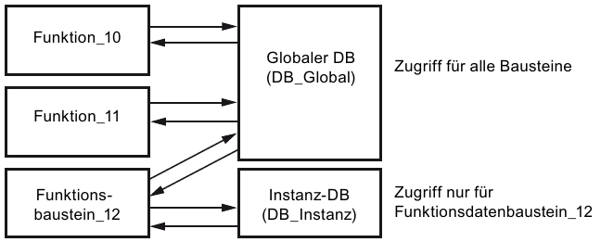

Abbildung 5: Unterschied zwischen globalem DB und Instanz-DB.

Anwendungsbeispiele für **globale Datenbausteine** sind:

* Speicherung der Informationen zu einem Lagersystem. „Welches Produkt liegt wo?“
* Speicherung von Rezepturen zu bestimmten Produkten.
  1. Bibliotheksfähige Codebausteine

Die Erstellung eines Anwenderprogramms kann linear oder strukturiert erfolgen. Die lineare Programmierung schreibt das gesamte Anwenderprogramm in den Zyklus-OB, eignet sich jedoch nur für sehr einfache Programme bei denen inzwischen andere, günstigere Steuerungssysteme z.B. LOGO! zum Einsatz kommen.

Bei komplexeren Programmen ist immer eine strukturierte Programmierung zu empfehlen. Hier kann die gesamte Automatisierungsaufgabe in kleine Teilaufgaben zerlegt werden, um diese in Funktionen und Funktionsbausteinen zu lösen.

Dabei sollten bevorzugt bibliotheksfähige Codebausteine erstellt werden. Das heißt, dass die Eingangs- und Ausgangsparameter einer Funktion oder eines Funktionsbausteins allgemein festgelegt werden und erst bei der Nutzung des Bausteins mit den aktuellen globalen Variablen (Eingänge/Ausgänge) versehen werden.

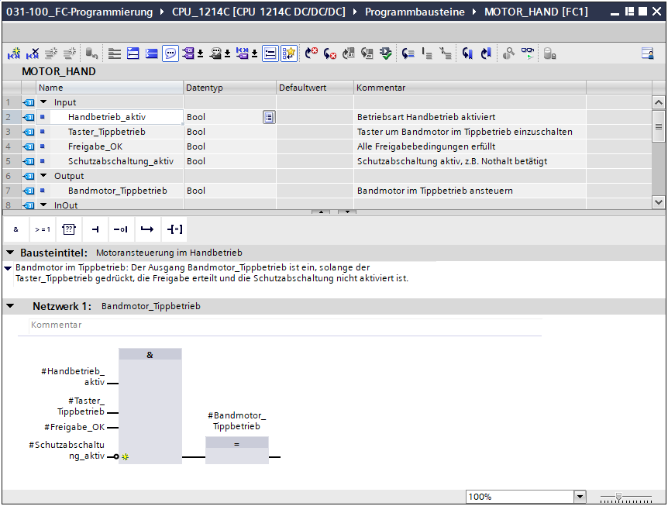

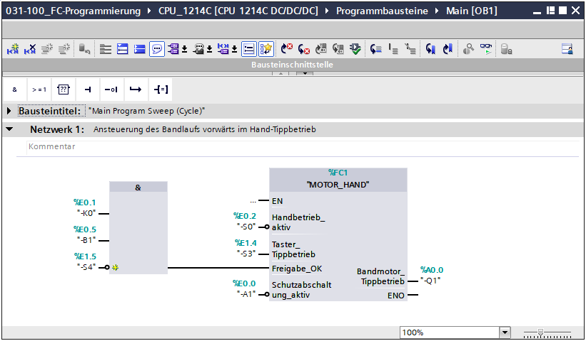

Abbildung 6: Bibliotheksfähige Funktion mit Aufruf im OB1

* 1. Programmiersprachen

Zur Programmierung von Funktionen und Funktionsbausteinen stehen für die SIMATIC S7-1200 die Programmiersprachen Funktionsplan (FUP), Kontaktplan (KOP) und Structured Control Language (SCL) zur Verfügung.

Im Folgenden wird die Programmiersprache Funktionsplan (FUP) vorgestellt.

FUP ist eine grafische Programmiersprache. Die Darstellung ist elektronischen Schaltkreis-systemen nachempfunden. Das Programm wird in Netzwerken abgebildet. Ein Netzwerk enthält ein oder mehrere Verknüpfungspfade. Binäre und analoge Signale werden durch Boxen miteinander verknüpft. Zur Darstellung der binären Logik werden die von der booleschen Algebra bekannten grafischen Logiksymbole verwendet.

Mit binären Funktionen können Sie Binäroperanden abfragen und deren Signalzustände verknüpfen. Beispiele für binäre Funktionen sind die Anweisungen "UND-Verknüpfung", "ODER-Verknüpfung" und "EXKLUSIV ODER-Verknüpfung" wie in Abbildung 7 dargestellt.

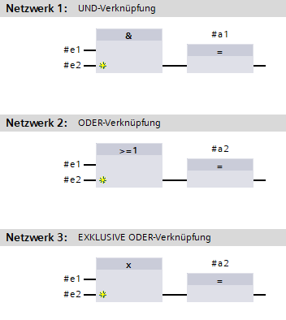 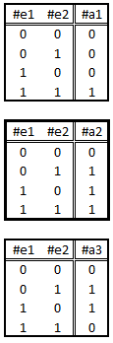

Abbildung 7: Binäre Funktionen in FUP und zugehörige Logiktabelle

Mit einfachen Anweisungen können Sie so beispielsweise binäre Ausgänge steuern, Flanken auswerten oder Sprungfunktionen im Programm ausführen.

Komplexe Anweisungen stellen Programmelemente wie z.B. IEC-Zeiten und IEC-Zähler zur Verfügung.

Die Leerbox dient als Platzhalter, in dem Sie die gewünschte Anweisung auswählen können.

Freigabeeingang EN (enable)/ Freigabeausgang ENO (enable output)-Mechanismus:

* Eine Anweisung ohne EN-/ENO-Mechanismus wird unabhängig vom Signalzustand an den Box-Eingängen ausgeführt.
* Anweisungen mit EN-/ENO-Mechanismus werden nur ausgeführt, wenn der Freigabeeingang "EN" den Signalzustand "1" führt. Bei ordnungsgemäßer Bearbeitung der Box führt der Freigabeausgang "ENO" den Signalzustand "1". Sollte während der Bearbeitung ein Fehler auftreten, wird der Freigabeausgang "ENO" zurückgesetzt. Wenn der Freigabeeingang EN nicht verschaltet ist, wird die Box immer ausgeführt.

# Aufgabenstellung

In diesem Kapitel sollen die folgenden Funktionen der Prozessbeschreibung Sortieranlage geplant, programmiert und getestet werden:

* Handbetrieb – Ansteuerung des Bandlaufs vorwärts im Hand-/Tippbetrieb

# Planung

Die Programmierung aller Funktionen im OB1 wird aus Gründen der Übersichtlichkeit und Wiederverwendbarkeit nicht empfohlen. Der Programmcode wird deshalb größtenteils in Funktionen (FCs) und Funktionsbausteine (FBs) ausgelagert. Diese Entscheidung, welche Funktionen in FCs ausgelagert werden und welche im OB1 ablaufen sollen, wird im Folgenden geplant.

* 1. NOTHALT

Das NOTHALT benötigt keine eigene Funktion. Ebenso wie die Betriebsart kann der aktuelle Zustand des NOTHALT-Relais direkt an den Bausteinen genutzt werden.

* 1. Handbetrieb – Bandmotor im Tippbetrieb

Der Tippbetrieb des Bandmotors soll in einer Funktion (FC) „MOTOR\_HAND“ gekapselt werden. Damit ist einerseits die Übersichtlichkeit im OB1 gewahrt, andererseits ist bei einer Erweiterung der Anlage um ein weiteres Förderband, die Wiederverwendung möglich. In Tabelle 2 sind die geplanten Parameter aufgeführt.

|  |  |  |
| --- | --- | --- |
| **Input** | Datentyp | Kommentar |
| Handbetrieb\_aktiv | BOOL | Betriebsart Handbetrieb aktiviert |
| Taster\_Tippbetrieb | BOOL | Taster um Bandmotor im Tippbetrieb einzuschalten |
| Freigabe\_OK | BOOL | Alle Freigabebedingungen erfüllt |
| Schutzabschaltung\_aktiv | BOOL | Schutzabschaltung aktiv z.B. NOTHALT betätigt |
| **Output** |  |  |
| Bandmotor\_Tippbetrieb | BOOL | Bandmotor im Tippbetrieb ansteuern |

Tabelle 2: Parameter für FC "MOTOR\_HAND"

Der Ausgang Bandmotor\_Tippbetrieb ist EIN solange der Taster\_Tippbetrieb gedrückt, die Betriebsart Handbetrieb aktiviert, die Freigabe erteilt, und die Schutzabschaltung nicht aktiv ist.

* 1. Technologieschema

Hier sehen Sie das Technologieschema zur Aufgabenstellung.

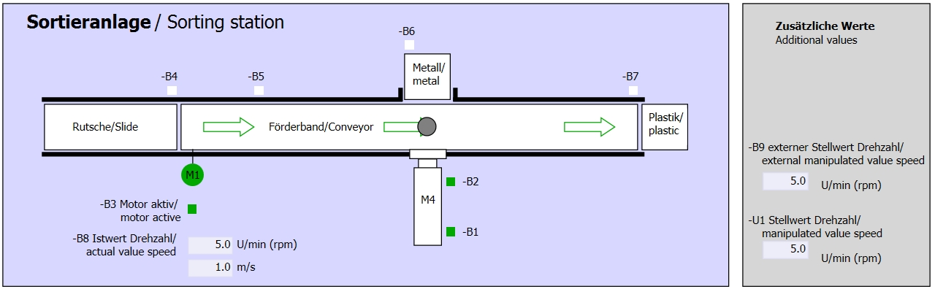

Abbildung 8: Technologieschema

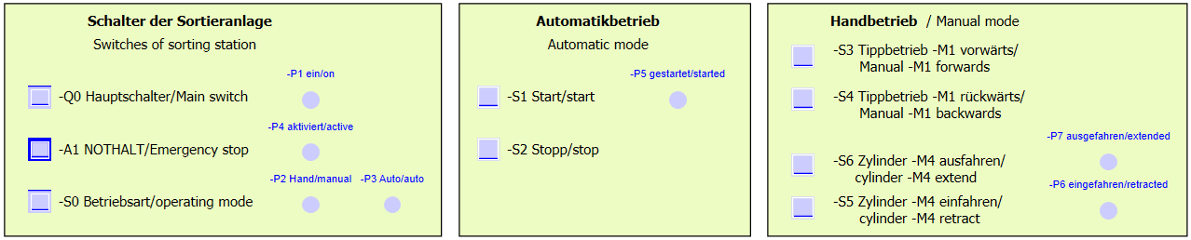

Abbildung 9: Bedienpult

* 1. Belegungstabelle

Die folgenden Signale werden als Operanden bei dieser Aufgabe benötigt.

|  |  |  |  |  |
| --- | --- | --- | --- | --- |
| **DE** | **Typ** | **Kennzeichnung** | **Funktion** | **NC/NO** |
| E 0.0 | BOOL | -A1 | Meldung NOTHALT ok | NC |
| E 0.1 | BOOL | -K0 | Anlage „Ein“ | NO |
| E 0.2 | BOOL | -S0 | Schalter Betriebswahl Hand (0)/ Automatik(1) | Hand = 0  Auto=1 |
| E 0.5 | BOOL | -B1 | Sensor Zylinder -M4 eingefahren | NO |
| E 1.4 | BOOL | -S3 | Taster Tippbetrieb Band -M1 vorwärts | NO |
| E 1.5 | BOOL | -S4 | Taster Tippbetrieb Band -M1 rückwärts | NO |

|  |  |  |  |  |
| --- | --- | --- | --- | --- |
| **DA** | **Typ** | **Kennzeichnung** | **Funktion** |  |
| A 0.0 | BOOL | -Q1 | Bandmotor -M1 vorwärts feste Drehzahl |  |

Legende zur Belegungsliste

|  |  |
| --- | --- |
| DA | Digitaler Ausgang |
| AA | Analoger Ausgang |
| A | Ausgang |

|  |  |
| --- | --- |
| DE | Digitaler Eingang |
| AE | Analoger Eingang |
| E | Eingang |
| NC | Normally Closed (Öffner) |
| NO | Normally Open (Schließer) |

# Strukturierte Schritt-für-Schritt-Anleitung

Im Folgenden finden Sie eine Anleitung wie Sie die Planung umsetzen können. Sollten Sie schon gut klarkommen reichen ihnen die nummerierten Schritte zur Bearbeitung aus. Ansonsten folgen Sie einfach den folgenden detaillierten Schritten der Anleitung.

* 1. Dearchivieren eines vorhandenen Projekts
* Bevor wir mit der Programmierung der Funktion (FC) „MOTOR\_HAND“ beginnen können, benötigen wir ein Projekt mit einer Hardwarekonfiguration. (z.B. SCE\_DE\_011\_101\_Hardwarekonfiguration\_CPU1214C.zap14). Zum Dearchivieren eines vorhandenen Projekts müssen Sie aus der Projektansicht heraus unter → Projekt   
  → Dearchivieren das jeweilige Archiv aussuchen. Bestätigen Sie Ihre Auswahl anschließend mit öffnen. (→ Projekt → Dearchivieren → Auswahl eines .zap-Archivs → öffnen)

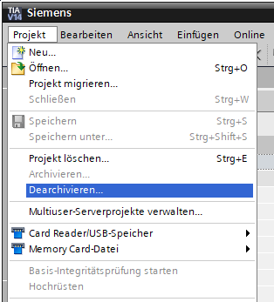

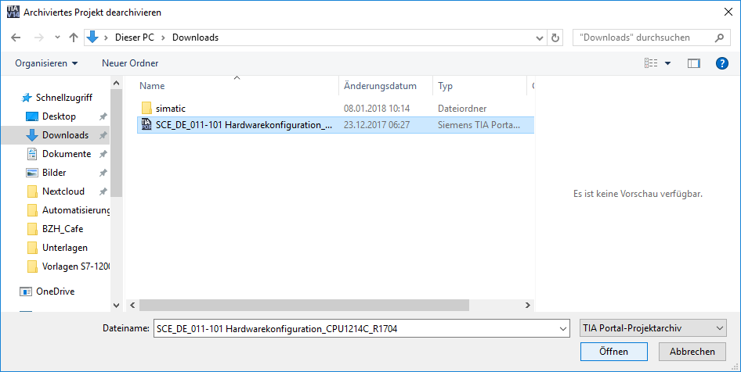

* Als Nächstes kann das Zielverzeichnis ausgewählt werden, in welches das dearchivierte Projekt gespeichert werden soll. Bestätigen Sie Ihre Auswahl mit „OK“. (→ Zielverzeichnis → OK)

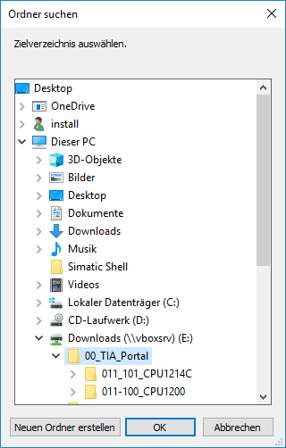

* 1. Anlegen einer neuen Variablentabelle
* Navigieren Sie in der Projektansicht zu den → PLC-Variablen ihrer Steuerung und erstellen Sie eine neue Variablentabelle, indem Sie auf → Neue Variablentabelle hinzufügen doppelklicken.

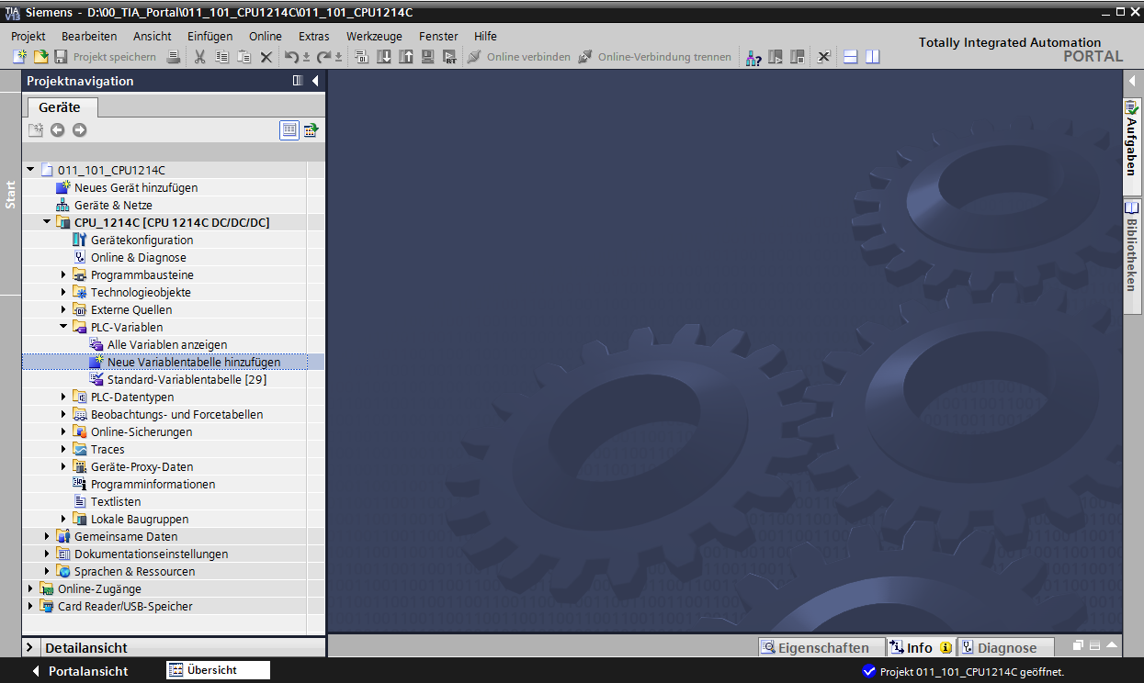

* Benennen Sie die soeben erstellte Variablentabelle in „Variablentabelle\_Sortieranlage“ um. (→ Rechtsklick auf „Variablentabelle\_1“ → „Umbenennen“ → Variablentabelle\_Sortieranlage)

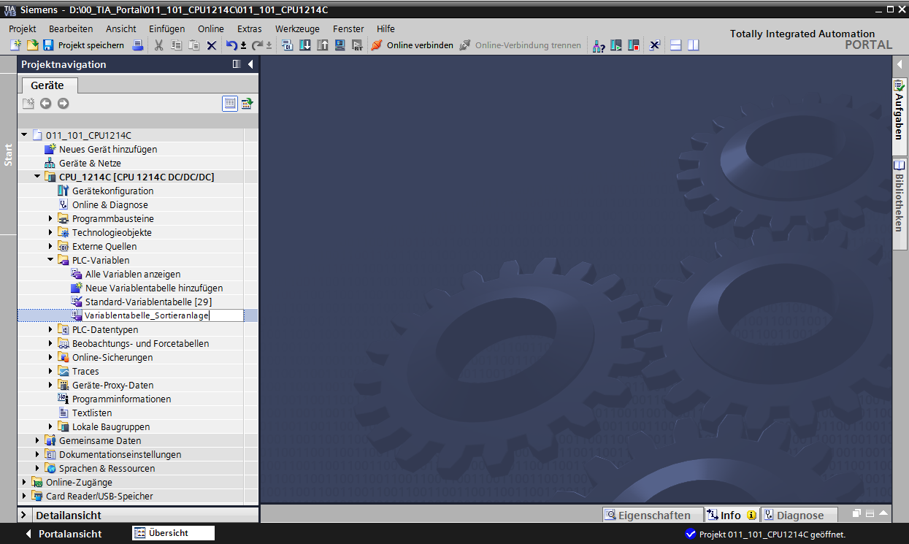

* Öffnen Sie diese anschließend durch einen Doppelklick. (→ Variablentabelle\_Sortieranlage)

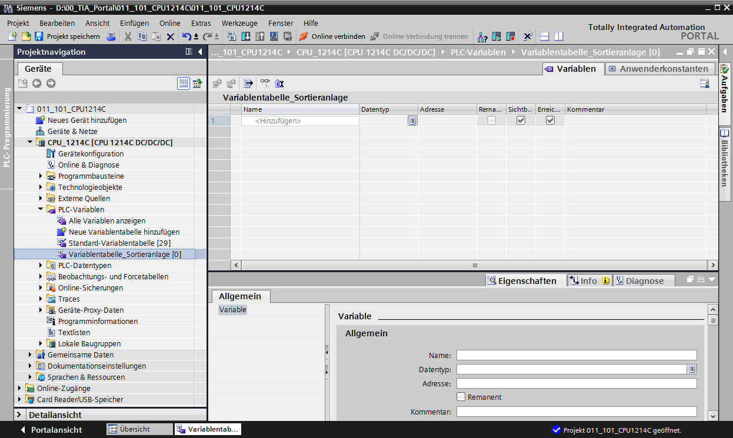

* 1. Anlegen neuer Variablen innerhalb einer Variablentabelle
* Fügen Sie den Namen Q1 hinzu und bestätigen Sie die Eingabe mit der Enter-Taste. Wenn Sie noch keine weiteren Variablen erstellt haben, hat TIA Portal nun automatisch den Datentyp „Bool“ und die Adresse %E0.0 (I 0.0) vergeben. (→ <Hinzufügen> → Q1 → Enter)

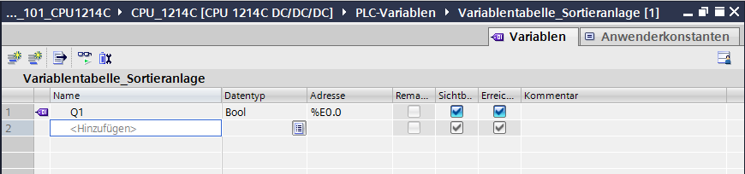

* Ändern Sie die Adresse auf %A0.0 (Q0.0), indem Sie diese direkt eingeben oder per Klick auf den Dropdown-Pfeil das Menü zur Adressierung öffnen. Ändern Sie das Operandenkennzeichen auf A und bestätigen mit Enter oder einem Klick auf das Häkchen. (→ %E0.0 → Operationskennzeichen → A → 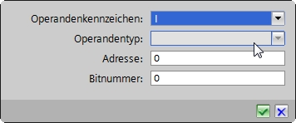)

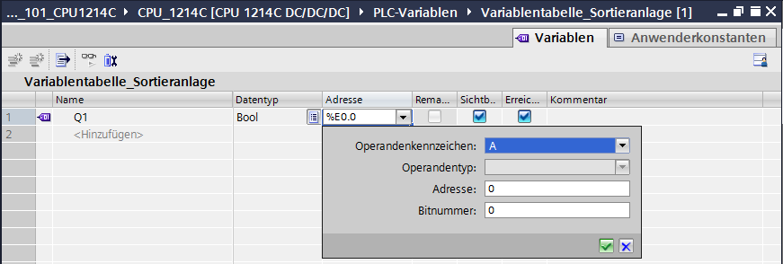

* Vergeben Sie für die Variable den Kommentar „Bandmotor -M1 vorwärts feste Drehzahl“.

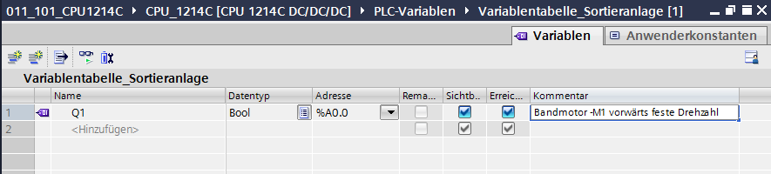

* Fügen Sie in Zeile 2 eine neue Variable Q2 hinzu. TIA Portal hat automatisch denselben Datentyp, wie in Zeile 1, vergeben und die Adresse um 1 hochgezählt auf %A0.1 (Q0.1). Geben Sie den Kommentar „Bandmotor M1 rückwärts feste Drehzahl“ ein. (→ <Hinzufügen> → Q2 → Enter → Kommentar → Bandmotor M1 rückwärts feste Drehzahl)

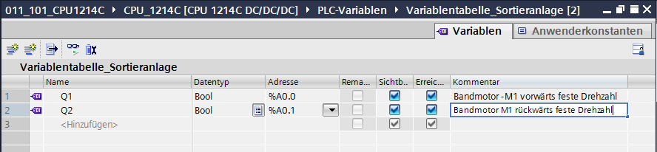

* 1. Importieren der „Variablentabelle\_Sortieranlage“
* Zum Einfügen einer bereits vorhandenen Symboltabelle klicken Sie mit der rechten Maustaste auf ein leeres Feld der angelegten „Variablentabelle\_Sortieranlage“. Im Kontextmenü wählen Sie „Importdatei“ aus. (→ Rechtsklick in ein leeres Feld der Variablentabelle → Importdatei)

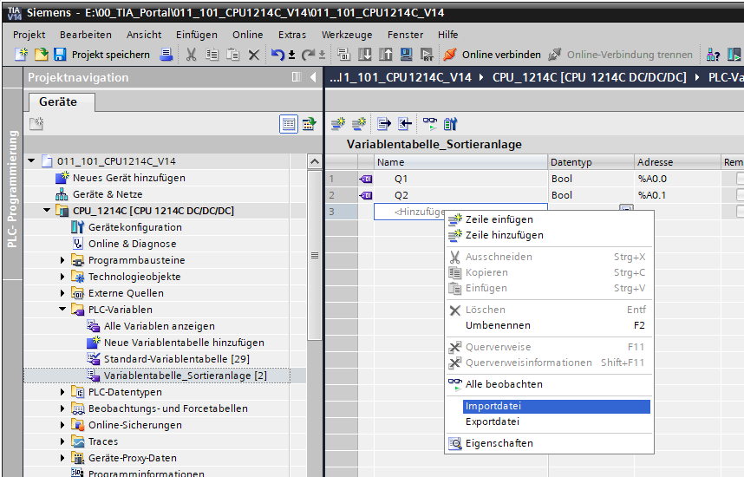

* Wählen Sie die gewünschte Symboltabelle aus (z.B. im .xlsx-Format) und bestätigen die Auswahl mit „Öffnen“. (→ SCE\_DE\_020-100\_Variablentabelle\_Sortieranlage… → Öffnen)

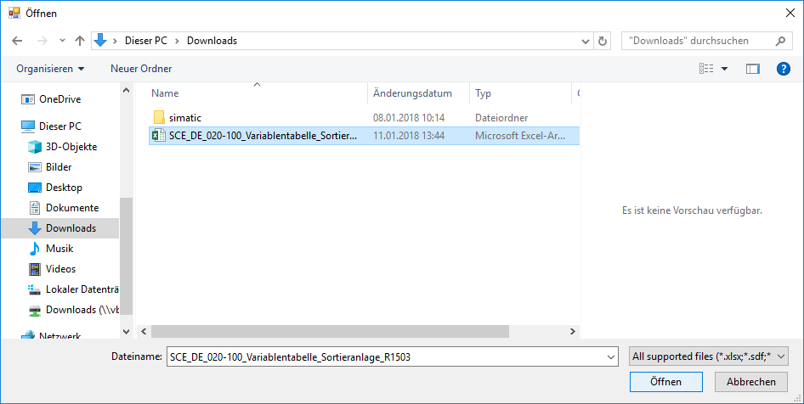

* Ist der Import abgeschlossen erhalten Sie ein Bestätigungsfenster mit der Möglichkeit sich die Protokolldatei zum Import anzusehen. Klicken Sie hier auf → OK.

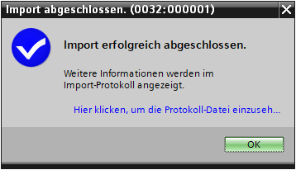

* Sie werden feststellen, dass einige Adressen orange hervorgehoben wurden. Diese sind doppelt vorhanden und die Namen der zugehörigen Variablen wurden automatisch nummeriert, um Uneindeutigkeiten zu vermeiden.
* Löschen Sie die doppelt vorhandenen Variablen, indem Sie die Zeilen markieren und die Taste Entf auf ihrer Tastatur drücken oder im Kontextmenü den Punkt „Löschen“ auswählen.  
  (→ Rechtsklick auf markierte Variablen → Löschen)

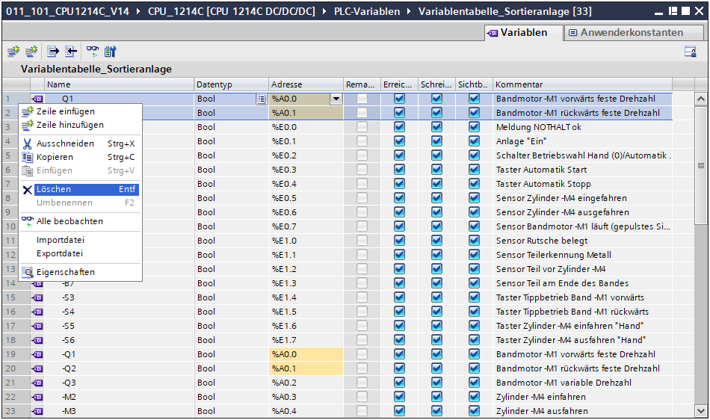

* Sie haben nun eine vollständige Symboltabelle der digitalen Ein- und Ausgänge vor sich. Speichern Sie ihr Projekt nun unter dem Namen 031-100\_FC-Programmierung.

(→ Projekt → Speichern unter … → 031-100\_FC-Programmierung → Speichern)

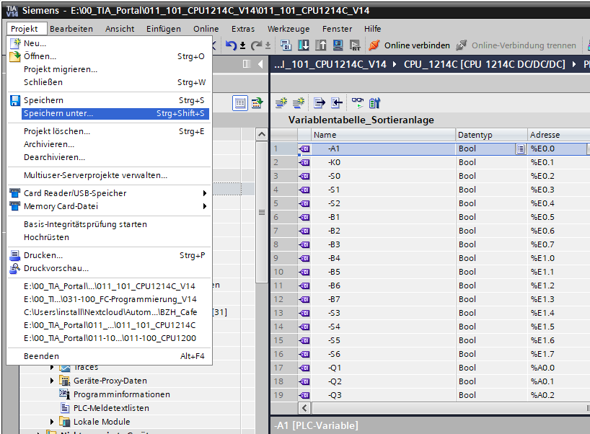

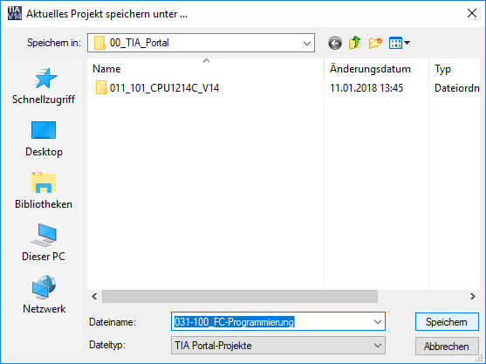

* 1. Erstellen der Funktion FC1 „MOTOR\_HAND“ für den Bandmotor im Tippbetrieb
* Klicken Sie in der Portalansicht im Abschnitt PLC-Programmierung auf „Neuen Baustein hinzufügen“, um hier eine neue Funktion anzulegen.

(→ PLC-Programmierung → Neuen Baustein hinzufügen → )

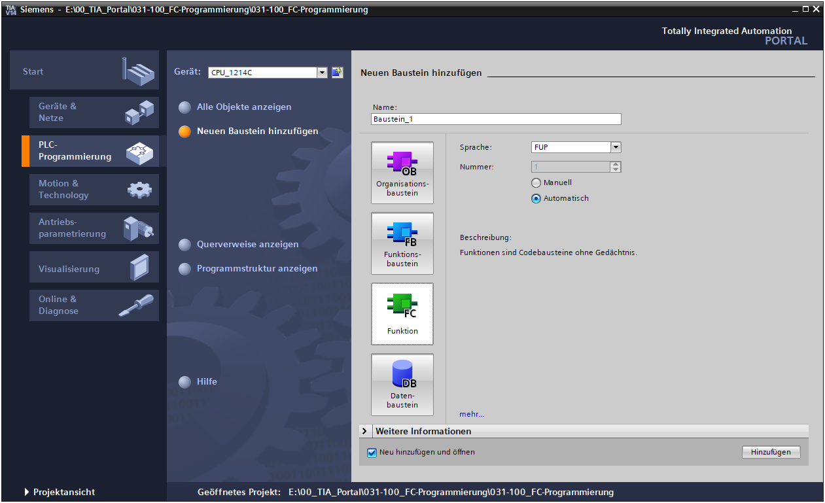

* Benennen Sie ihren neuen Baustein mit dem Name: „MOTOR\_HAND“, stellen Sie die Sprache auf FUP und lassen Sie die Nummer automatisch vergeben. Aktivieren Sie das Häkchen „Neu hinzufügen und öffnen“, so gelangen Sie automatisch in der Projektansicht in ihren erstellten Funktionsbaustein. Klicken Sie auf „Hinzufügen“.

(→ Name: MOTOR\_HAND→ Sprache: FUP → Nummer: automatisch →  Neu hinzufügen und öffnen → Hinzufügen)

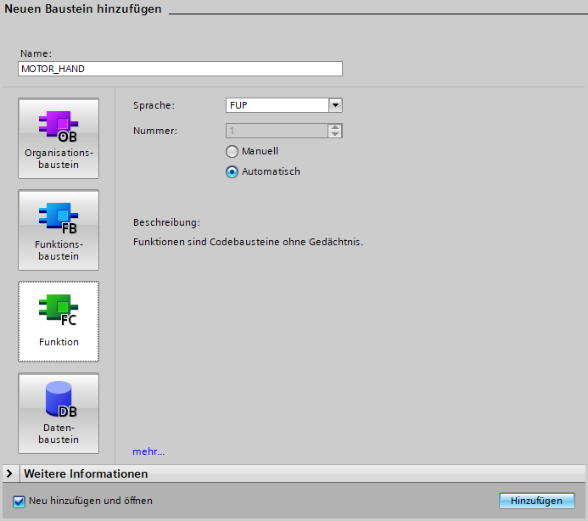

* 1. Schnittstelle der Funktion FC1 „MOTOR\_HAND“ festlegen

Haben Sie „Neu hinzufügen und öffnen“ angeklickt, öffnet sich die Projektansicht mit einem  
Fenster zum Erstellen des eben angelegten Bausteins.

* Im oberen Abschnitt ihrer Programmieransicht finden Sie die Schnittstellenbeschreibung ihrer Funktion.

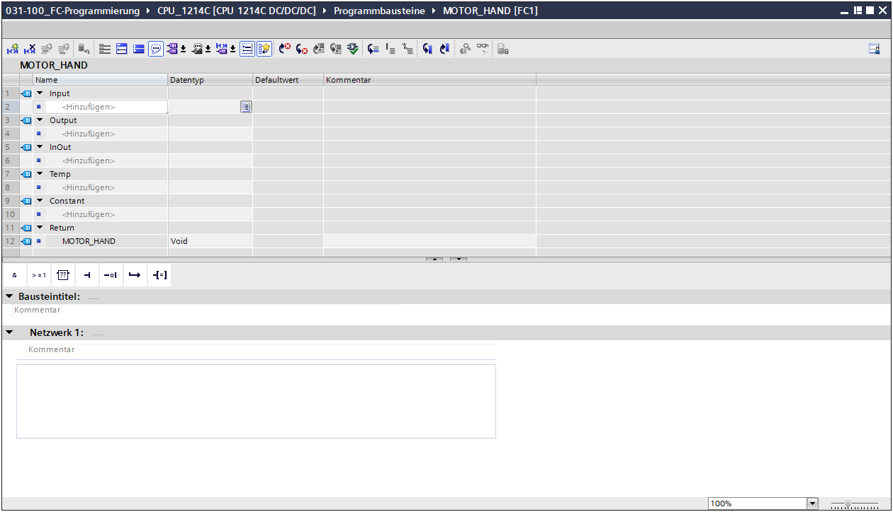

* Zur Ansteuerung des Bandmotors wird ein binäres Ausgangssignal benötigt. Deshalb legen wir zuerst die lokale Output-Variable #Bandmotor\_Tippbetrieb vom Typ „Bool“ an. Dem Parameter geben Sie den Kommentar „Bandmotor im Tippbetrieb ansteuern“.

(→ Output: Bandmotor\_Tippbetrieb → Bool → Bandmotor im Tippbetrieb ansteuern)

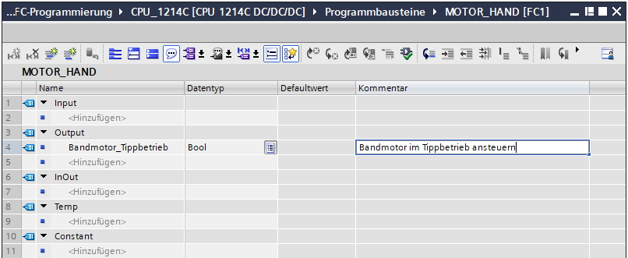

* Fügen Sie als Eingangsschnittstelle unter Input zuerst den Parameter #Handbetrieb\_aktiv hinzu und bestätigen Sie die Eingabe mit der Enter-Taste oder indem Sie das Eingabefeld verlassen. Es wird automatisch der Datentyp „Bool“ vergeben. Dieser wird beibehalten. Geben Sie anschließend den zugehörigen Kommentar „Betriebsart Handbetrieb aktiviert“ ein. (→ Handbetrieb\_aktiv → Enter → Bool → Betriebsart Handbetrieb aktiviert)
* Nun fügen Sie unter Input als weitere binäre Eingangsparameter #Taster\_Tippbetrieb, #Freigabe\_OK und #Schutzabschaltung\_aktiv hinzu und überprüfen Sie deren Datentypen. Ergänzen Sie mit sinnvollen Kommentaren.

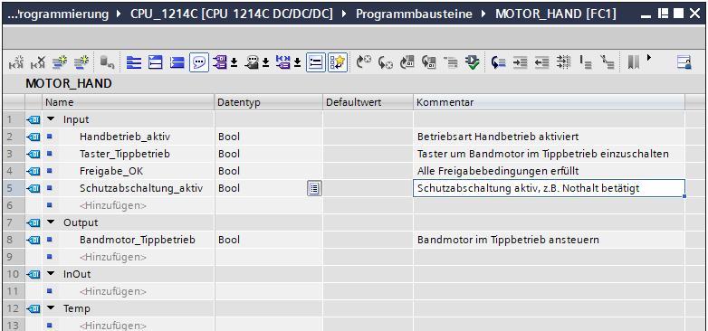

* Vergeben Sie zur Programmdokumentation den Bausteintitel, einen Bausteinkommentar und für das Netzwerk 1 einen hilfreichen Netzwerktitel.

(→ Bausteintitel: Motoransteuerung im Handbetrieb → Netzwerk 1: Bandmotor im Tippbetrieb ansteuern)

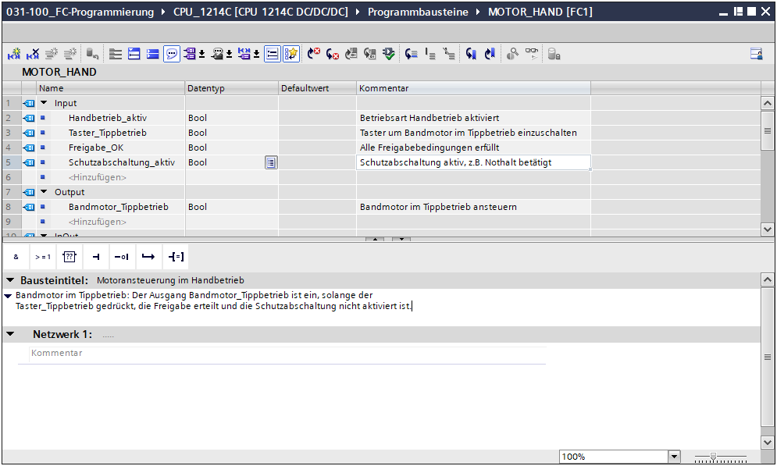

* 1. Programmierung des FC1: MOTOR\_HAND
* Unterhalb der Schnittstellenbeschreibung sehen Sie in dem Programmierfenster eine Symbolleiste mit verschiedenen Logikfunktionen und darunter einen Bereich mit Netzwerken. Dort haben wir bereits den Bausteintitel und den Titel für das erste Netzwerk festgelegt. Innerhalb der Netzwerke erfolgt die Programmierung unter Verwendung einzelner Logikbausteine. Eine Aufteilung auf mehrere Netzwerke dient dabei der Wahrung der Übersichtlichkeit. Im Folgenden werden Sie die verschiedenen Möglichkeiten, Logikbausteine einzufügen, kennenlernen.



* Auf der rechten Seite ihres Programmierfensters ist eine Liste von Anweisungen, die Sie im Programm verwenden können. Suchen Sie unter → Einfache Anweisungen → Bitverknüpfungen nach der Funktion –[=] (Zuweisung) und ziehen Sie diese per Drag & Drop in ihr Netzwerk 1 (grüne Linie erscheint, Mauszeiger mit + Symbol). (→ Anweisungen → Einfache Anweisungen → Bitverknüpfung → –[=])

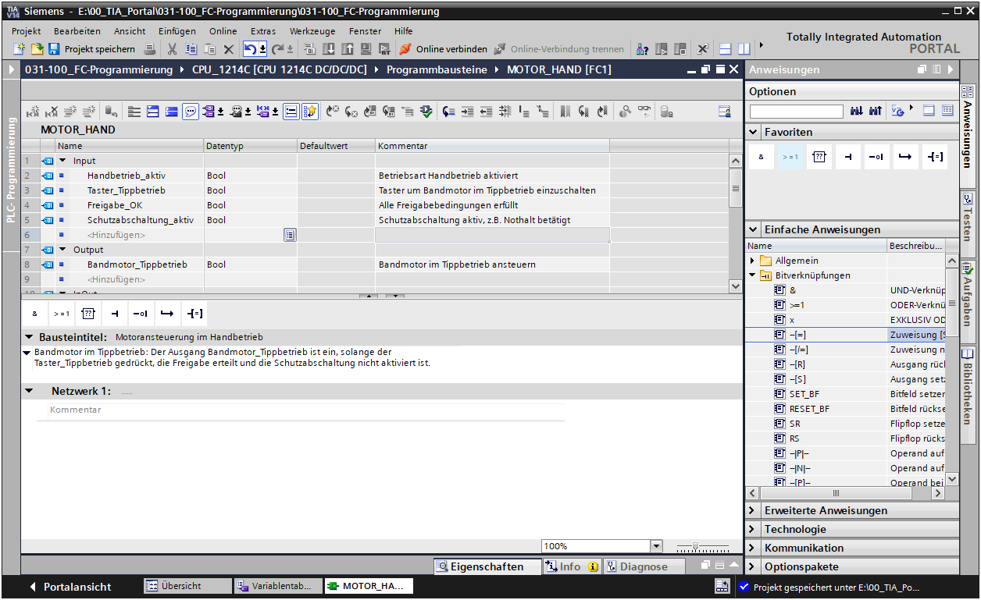

* Ziehen Sie nun Ihren Output-Parameter #Bandmotor\_Tippbetrieb per Drag & Drop auf <??.?> über ihrem soeben eingefügten Block. Sie können einen Parameter in der Schnittstellenbeschreibung am besten anwählen, indem Sie ihn an dem blauen Symbol  anfassen. (→  Bandmotor\_Tippbetrieb)

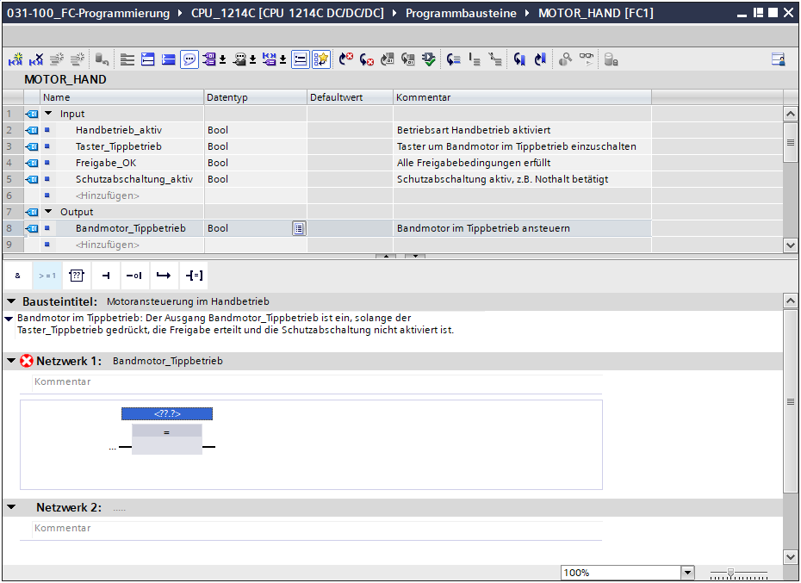

* Dadurch wird bestimmt, dass der Parameter #Bandmotor\_Tippbetrieb durch diesen Block geschrieben wird. Es fehlen allerdings noch die Eingangs-Bedingungen, damit dies auch tatsächlich geschieht. Ziehen Sie dazu den Input-Parameter #Handbetrieb\_aktiv per Drag & Drop auf „…“ auf der linken Seite des Zuweisungs-Blocks. (→  Handbetrieb\_aktiv)

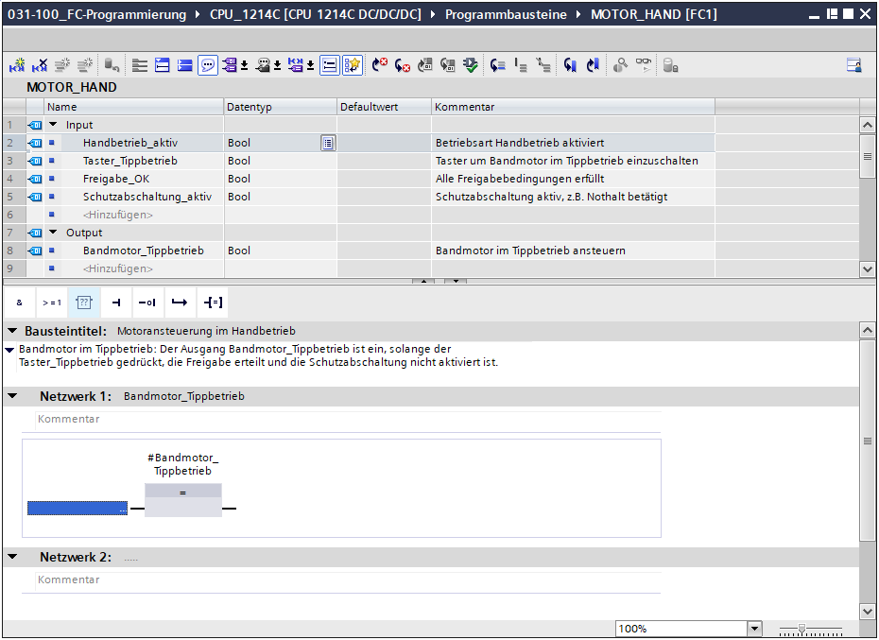

* Der Eingang des Zuweisungs-Blocks soll zusätzlich mit weiteren Parametern UND-verknüpft werden. Klicken Sie dazu zunächst auf den Eingang des Blocks, an dem bereits #Handbetrieb\_aktiv verschaltet ist, so dass der Eingangsstrich blau hinterlegt ist.

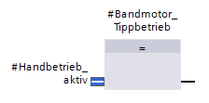

* Klicken Sie auf das Symbol  in Ihrer Logik-Symbolleiste, um eine UND-Verknüpfung zwischen der Variable #Handbetrieb\_aktiv und ihrem Zuweisungs-Baustein einzufügen.

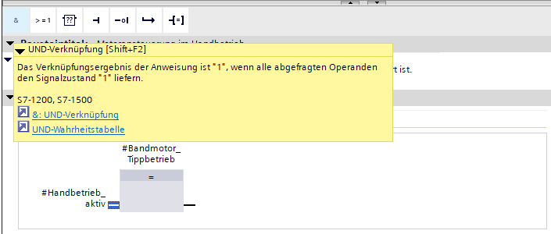

* Klicken Sie doppelt auf den zweiten Eingang der &-Verknüpfung <??.?> und geben Sie im daraufhin erscheinenden Feld den Buchstaben „T“ ein, um eine Liste der verfügbaren Variablen, die mit „T“ beginnen, zu sehen. Klicken Sie auf die Variable #Taster\_Tippbetrieb und übernehmen Sie mit → Enter. (→ &-Block → <??.?> → T → #Taster\_Tippbetrieb → Enter)

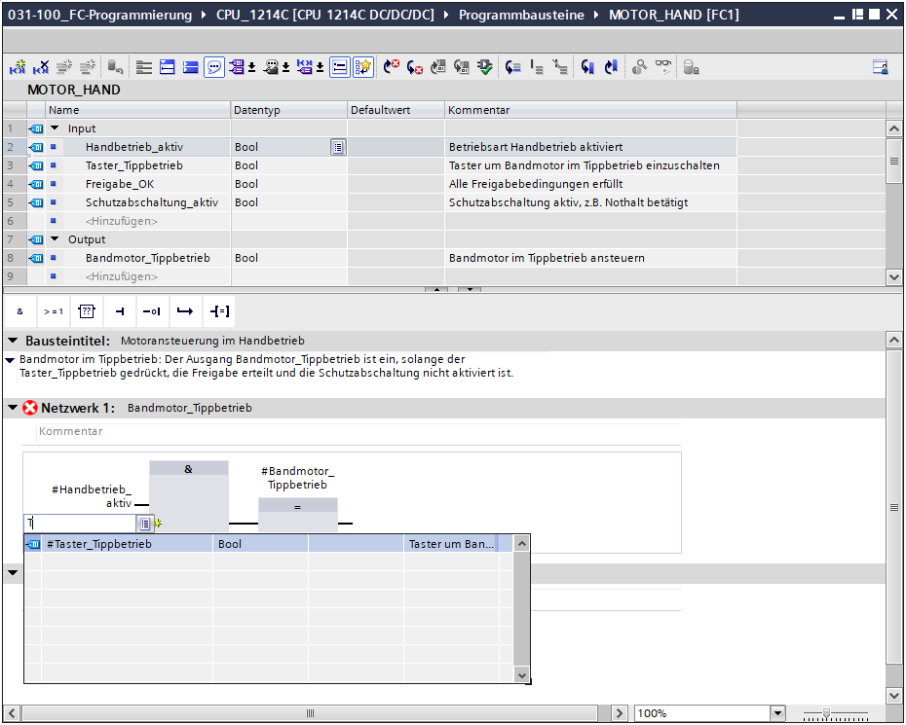

**Hinweis:** Bei dieser Variante der Variablenzuordnung besteht die Gefahr einer Verwechslung mit den globalen Variablen aus der Variablentabelle. Deshalb sollte die vorher gezeigte Variante mit Drag & Drop aus der Schnittstellenbeschreibung bevorzugt werden.

* Damit der Ausgang nur angesteuert werden kann wenn die Freigabe erteilt wurde und die Schutzabschaltung nicht aktiv ist, sollen zusätzlich die Eingangs-Variablen #Freigabe\_OK und #Schutzabschaltung\_aktiv mit dem UND verknüpft werden. Klicken Sie dazu zweimal auf den gelben Stern  ihres UND-Glieds um zwei weitere Eingänge hinzuzufügen.

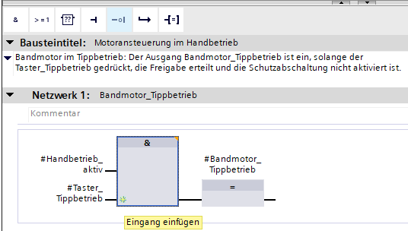

* Fügen Sie an Ihren neu erstellten Eingängen des UND-Glieds die Eingangs-Variablen #Freigabe\_OK und #Schutzabschaltung\_aktiv hinzu.

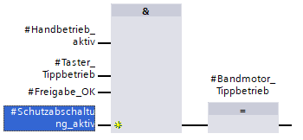

* Negieren Sie den mit dem Parameter #Schutzabschaltung\_aktiv beschalteten Eingang, indem Sie ihn markieren und anschließend auf  klicken.

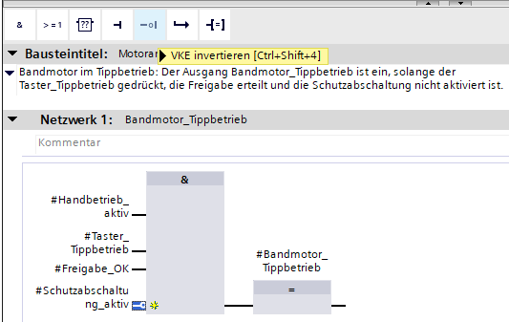

* Vergessen Sie nicht regelmäßig auf D:\00_DATA\SIEMENS\Unterlagen\08_Ausbildungsunterlage_TIA-Portal_R1502_dt\032-100 FC-Programmierung\pics\051.jpg zu klicken. Die fertige Funktion „MOTOR\_HAND [FC1] in FUP ist nachfolgend dargestellt.

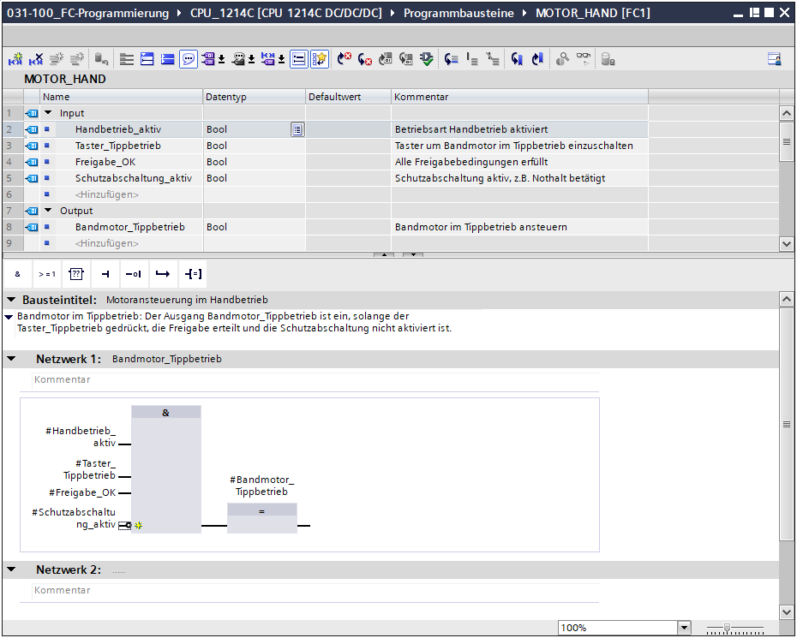

* Bei den Eigenschaften des Bausteins können Sie im Punkt „Allgemein“ die „Sprache“ auf KOP (Kontaktplan) umstellen. (→ Eigenschaften → Allgemein → Sprache: KOP)

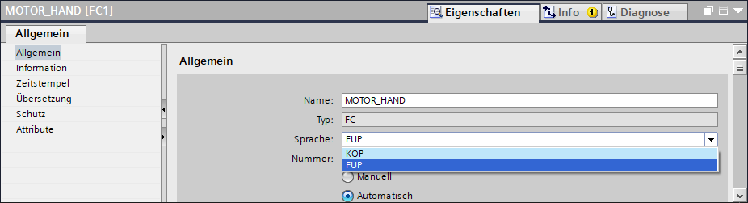

* In KOP sieht das Programm wie folgt aus.

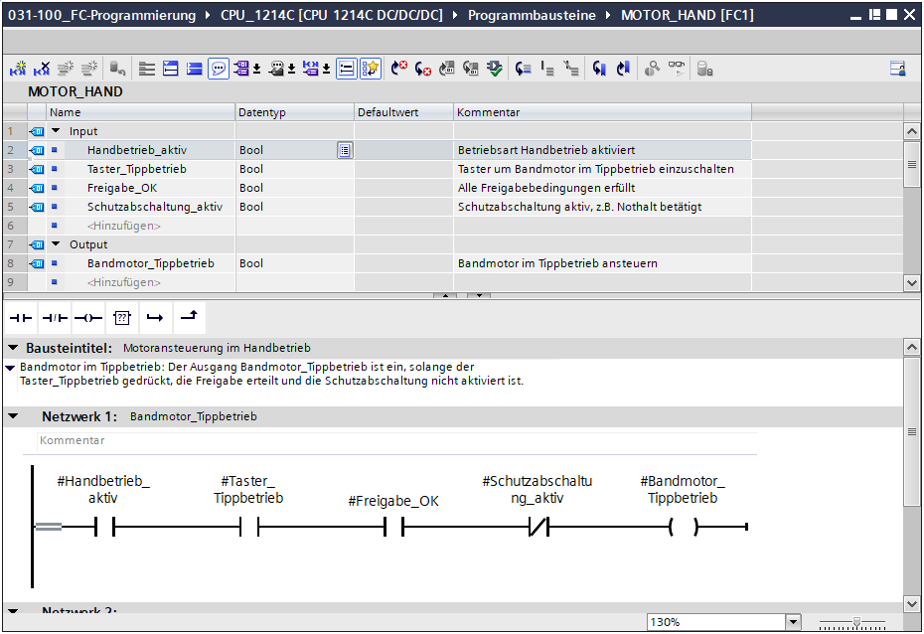

* 1. Programmierung des Organisationsbausteins OB1 – Steuerung des Bandlaufs vorwärts im Handbetrieb
* Vor der Programmierung des Organisationsbausteins „Main[OB1]“ stellen wir die Programmiersprache auf FUP (Funktionsplan) um. Klicken Sie hierzu vorher mit der linken Maustaste im Ordner „Programmbausteine“ auf „Main[OB1)“.

(→ CPU\_1214C[CPU 1214C DC/DC/DC → Programmbausteine → Main [OB1] → Programmiersprache umschalten → FUP)

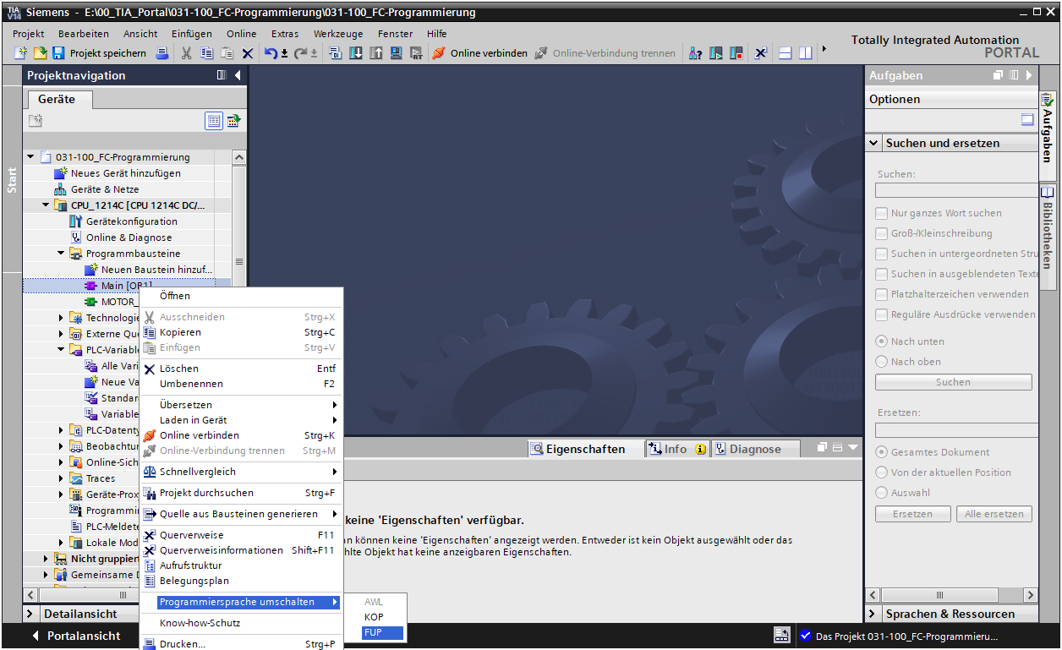

* Öffnen Sie nun den Organisationsbaustein „Main [OB1]“ mit einem Doppelklick.

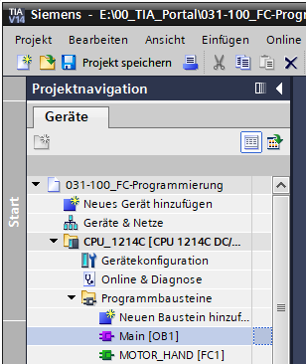

* Geben Sie dem Netzwerk 1 den Namen „Ansteuerung des Bandlaufs vorwärts im Hand-/Tippbetrieb“. (→ Netzwerk 1:… → Ansteuerung des Bandlaufs vorwärts im Hand-/Tippbetrieb)

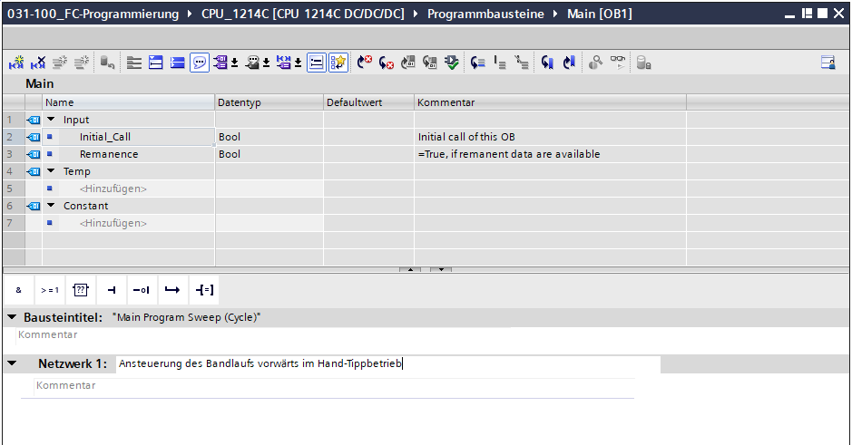

* Ziehen Sie nun ihre Funktion „MOTOR\_HAND [FC1]“ per Drag & Drop in das Netzwerk 1 auf die grüne Linie.

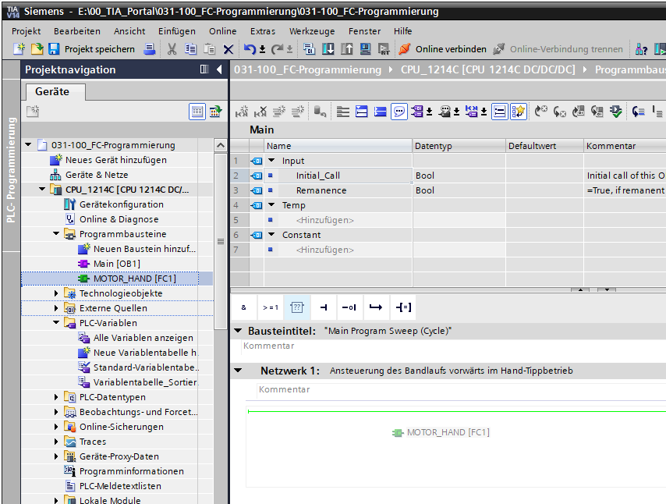

* Es wird ein Block mit der von Ihnen festgelegten Schnittstelle und den Anschlüssen EN und ENO im Netzwerk 1 eingefügt.

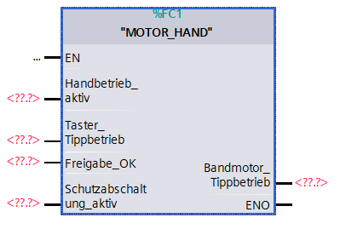

* Um ein UND vor dem Eingangsparameter „Freigabe\_OK“ einzufügen, markieren Sie diesen Eingang und fügen das UND mit einem Klick auf das Symbol  in ihrer Logik-Symbolleiste ein. (→)

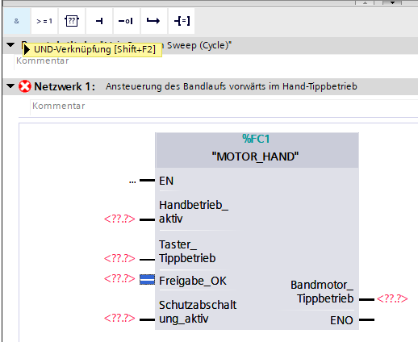

* Klicken Sie auf den gelben Stern  des UND-Glieds um einen weiteren Eingang hinzuzufügen. (→)

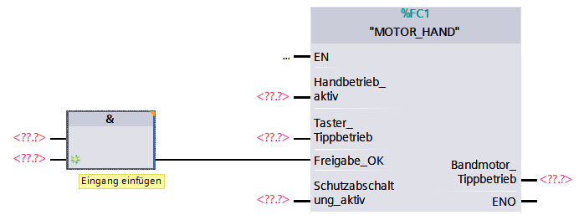

* Um den Baustein mit den globalen Variablen aus der „Variablentabelle\_Sortieranlage“ zu verschalten, haben wir 2 Möglichkeiten:
* Entweder Sie markieren in der Projektnavigation die „Variablentabelle\_Sortieranlage“ und ziehen die gewünschte globale Variable per Drag & Drop aus der Detailansicht auf die Schnittstelle des FC1 ( → Variablentabelle\_Sortieranlage → Detailansicht → -S0 → Handbetrieb\_aktiv)

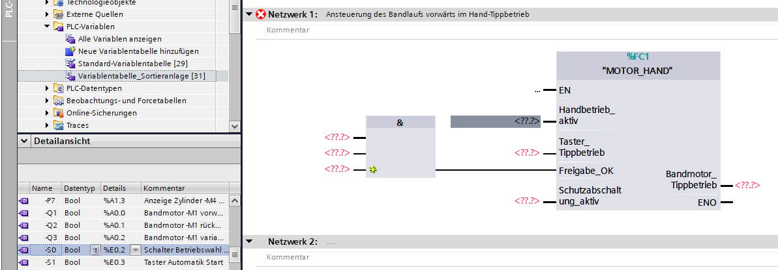

* Oder Sie geben bei <??.?> die Anfangsbuchstaben ( z.B.: „-S“) der gewünschten globalen Variable ein und wählen aus der eingeblendeten Liste die globale Eingangs-Variable „-S0“ (%E0.2) aus. (→ Handbetrieb\_aktiv → -S → -S0)

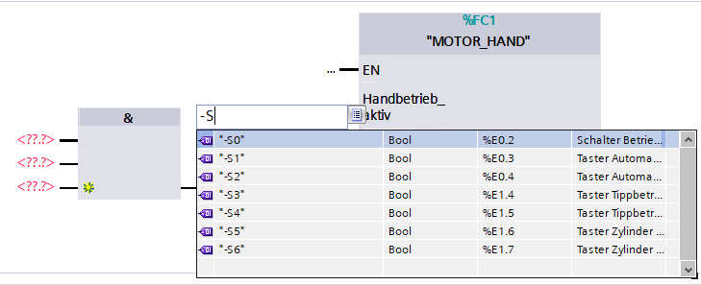

* Fügen Sie die weiteren Eingangsvariablen „-S3“, „-K0“, „-B1“, „-S4“ und „-A1“ und nun am Ausgang „Bandmotor\_Tippbetrieb“ die Ausgangsvariable „-Q1“ (%A0.0) ein.

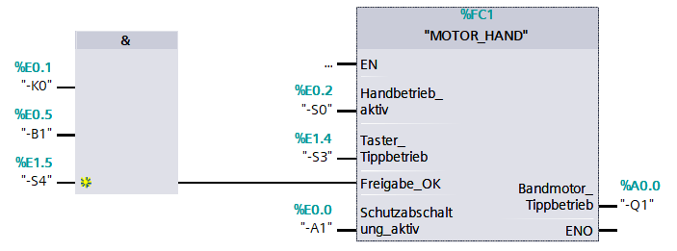

* Negieren Sie die Abfragen der Eingangsvariablen „-S0“, „-S4“ und „-A1“ indem Sie diese markieren und anschließend auf  klicken. (→ -S0 →  → -S4 →  → -A1 → )

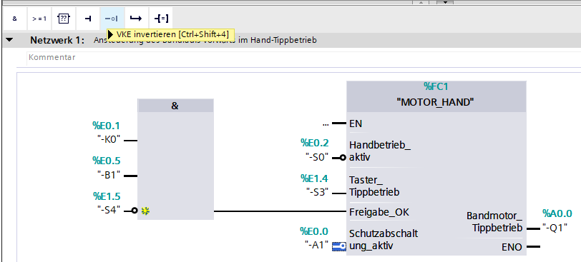

* 1. Programm speichern und übersetzen
* Um ihr Projekt zu speichern wählen Sie im Menü den Button D:\00_DATA\SIEMENS\Unterlagen\08_Ausbildungsunterlage_TIA-Portal_R1502_dt\032-100 FC-Programmierung\pics\051.jpg. Zum Übersetzen aller Bausteine klicken Sie auf den Ordner „Programmbausteine“ und wählen im Menü das Symbol D:\00_DATA\SIEMENS\Unterlagen\08_Ausbildungsunterlage_TIA-Portal_R1502_dt\032-100 FC-Programmierung\pics\052.jpg für Übersetzen an.

(→ D:\00_DATA\SIEMENS\Unterlagen\08_Ausbildungsunterlage_TIA-Portal_R1502_dt\032-100 FC-Programmierung\pics\051.jpg → Programmbausteine → D:\00_DATA\SIEMENS\Unterlagen\08_Ausbildungsunterlage_TIA-Portal_R1502_dt\032-100 FC-Programmierung\pics\052.jpg)

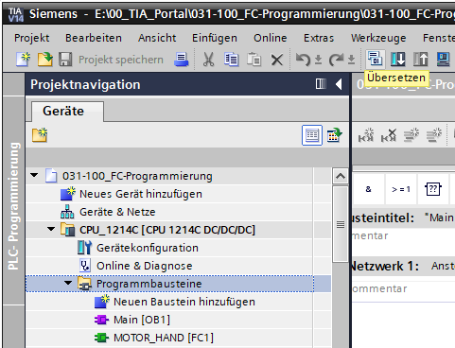

* Im Bereich „Info“ „Übersetzen“ wird anschließend angezeigt, welche Bausteine erfolgreich übersetzt werden konnten.

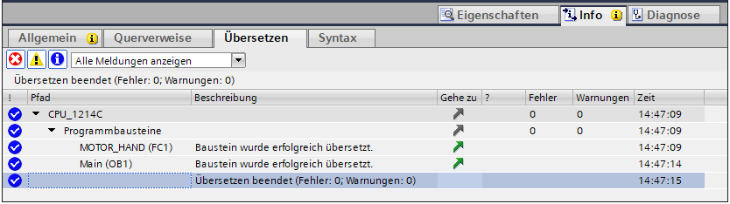

* 1. Programm laden
* Nach erfolgreichem Übersetzen kann die gesamte Steuerung mit dem erstellten Programm, wie in den Modulen zur Hardwarekonfiguration bereits beschrieben, geladen werden.

(→ )

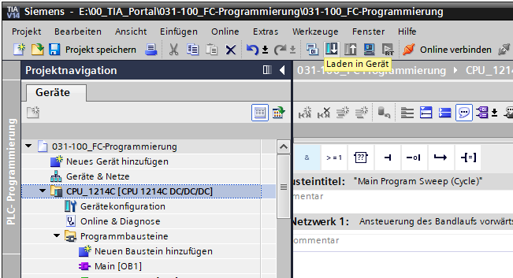

* 1. Programmbausteine beobachten
* Zum Beobachten des geladenen Programms muss der gewünschte Baustein geöffnet sein. Nun kann mit einem Klick auf das Symbol D:\00_DATA\SIEMENS\Unterlagen\08_Ausbildungsunterlage_TIA-Portal_R1502_dt\032-100 FC-Programmierung\pics\055b.jpg das Beobachten ein/ausgeschaltet werden. (→ Main [OB1] → D:\00_DATA\SIEMENS\Unterlagen\08_Ausbildungsunterlage_TIA-Portal_R1502_dt\032-100 FC-Programmierung\pics\055b.jpg)

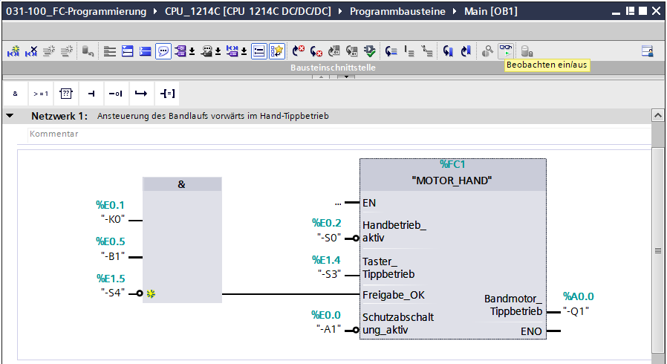

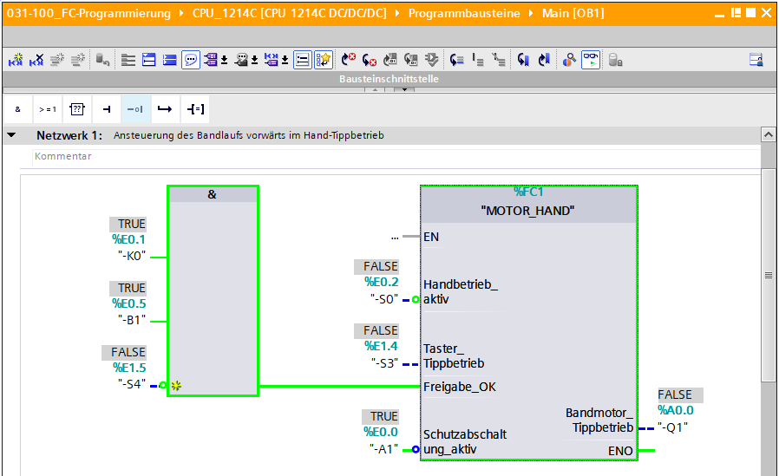

***Hinweis:*** *Das Beobachten erfolgt hier signalbezogen und steuerungsabhängig. Die Signalzustände an den Klemmen werden mit TRUE bzw. FALSE angezeigt.*

* Die im Organisationsbaustein „Main [OB1]“ aufgerufene Funktion „MOTOR\_HAND“ [FC1] kann nach einem Rechtsklick mit der Maus direkt zum „Öffnen und Beobachten“ ausgewählt werden. (→ „MOTOR\_HAND“ [FC1] → Öffnen und beobachten)

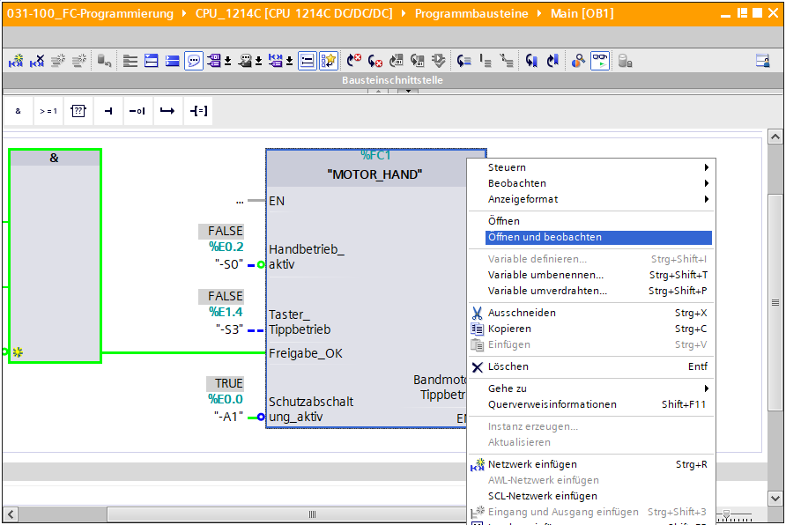

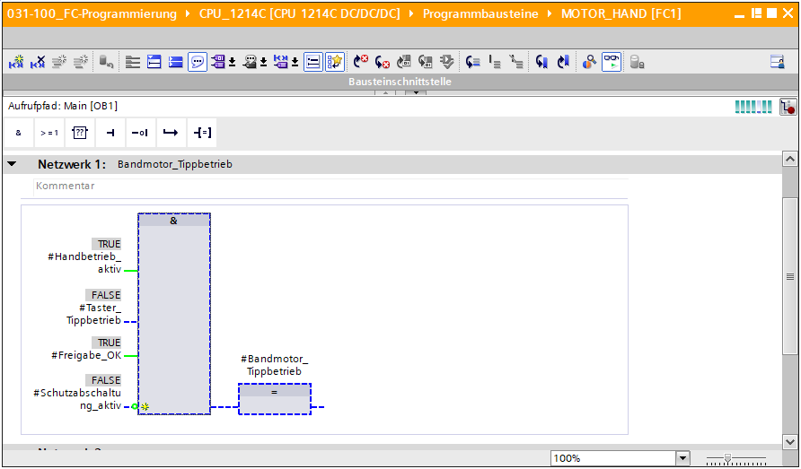

***Hinweis:*** *Das Beobachten erfolgt hier funktionsbezogen und steuerungsunabhängig. Die Betätigung der Geber oder der Anlagenzustand werden hier mit TRUE bzw. FALSE dargestellt.*

* Soll eine bestimmte Verwendungsstelle der Funktion „MOTOR\_HAND“ [FC1] beobachtet werden, so kann über das Symbol D:\00_DATA\SIEMENS\Unterlagen\08_Ausbildungsunterlage_TIA-Portal_R1502_dt\032-100 FC-Programmierung\pics\058b.jpg die Aufrufumgebung ausgewählt werden. (→ D:\00_DATA\SIEMENS\Unterlagen\08_Ausbildungsunterlage_TIA-Portal_R1502_dt\032-100 FC-Programmierung\pics\058b.jpg → Aufrufumgebung → OK)

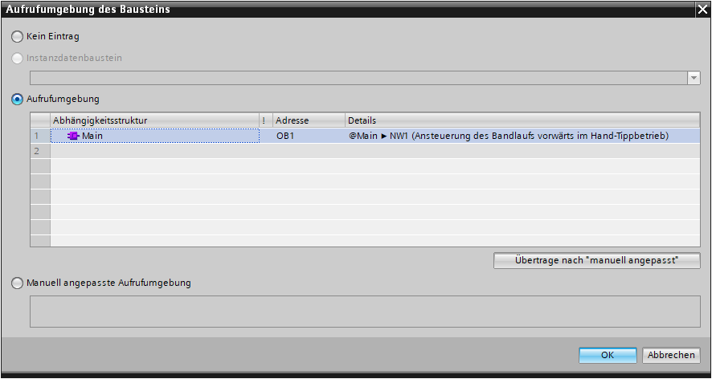

* 1. Archivieren des Projektes
* Zum Abschluss wollen wir das komplette Projekt noch archivieren. Wählen Sie bitte im Menüpunkt → „Projekt“ den Punkt → „Archivieren …“ aus. Wählen Sie einen Ordner, in dem Sie ihr Projekt archivieren wollen und speichern Sie es als Dateityp „TIA Portal-Projektarchive“. (→ Projekt → „Archivieren → TIA Portal-Projektarchive → 031-100\_FC-Programmierung…. → Speichern)

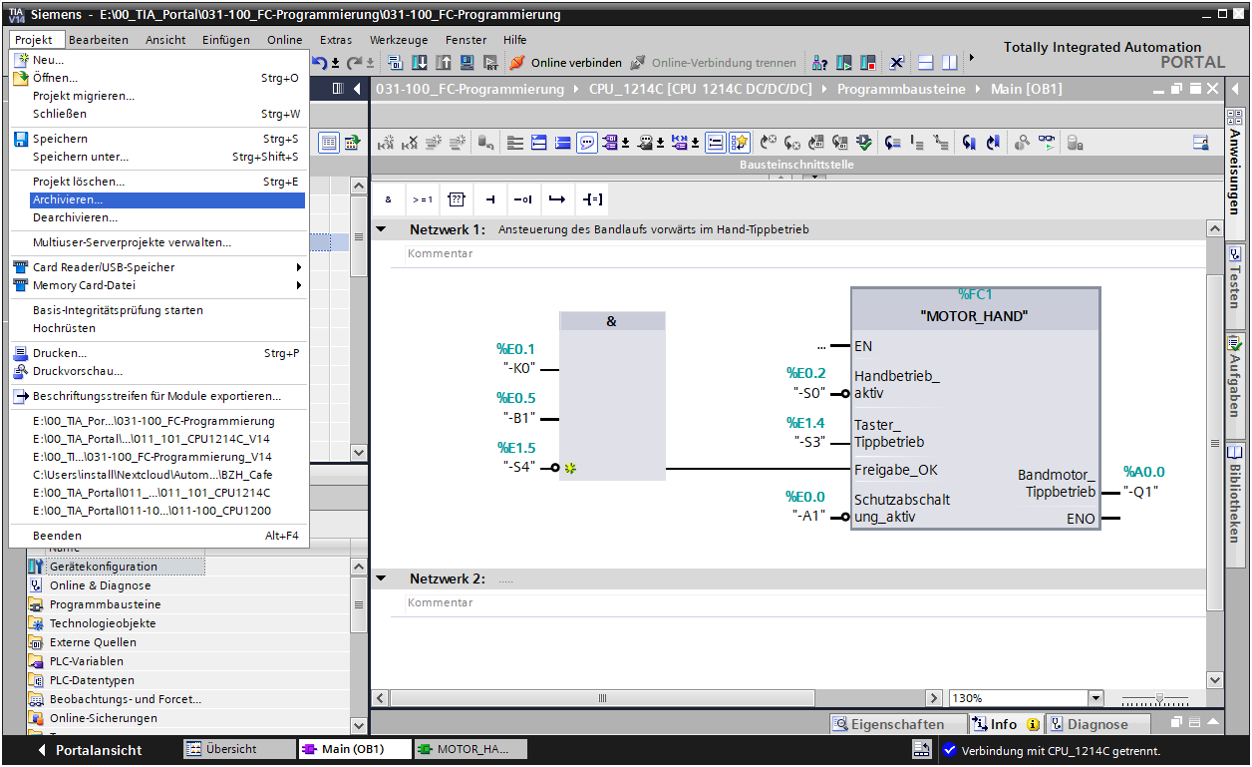

* 1. Checkliste

|  |  |  |
| --- | --- | --- |
| **Nr.** | **Beschreibung** | **Geprüft** |
| 1 | Übersetzen erfolgreich und ohne Fehlermeldung |  |
| 2 | Laden erfolgreich und ohne Fehlermeldung |  |
| 3 | Anlage einschalten (-K0 = 1)  Zylinder eingefahren / Rückmeldung aktiviert (-B1 = 1)  NOTAUS (-A1 = 1) nicht aktiviert  Betriebsart HAND (-S0 = 0)  Tippbetrieb Band vorwärts aktivieren (-S3 = 1)  Bandmotor vorwärts feste Drehzahl (-Q1 = 1) |  |
| 4 | wie 3 aber NOTAUS (-A1 = 0) aktivieren → -Q1 = 0 |  |
| 5 | wie 3 aber Betriebsart AUTO (-S0 = 1) → -Q1 = 0 |  |
| 6 | wie 3 aber Anlage ausschalten (-K0 = 0) → -Q1 = 0 |  |
| 7 | wie 3 aber Zylinder nicht eingefahren (-B1 = 0) → -Q1 = 0 |  |
| 8 | wie 8 aber ebenfalls Tippbetrieb Band rückwärts aktivieren (-S4 = 1) → -Q1 = 0 |  |
| 9 | Projekt erfolgreich archiviert |  |

# Übung

* 1. Aufgabenstellung – Übung

In dieser Übung sollen die folgenden Funktionen der Prozessbeschreibung Sortieranlage geplant, programmiert und getestet werden:

* Handbetrieb – Ansteuerung des Bandlaufs rückwärts im Hand-/Tippbetrieb
  1. Technologieschema

Hier sehen Sie das Technologieschema zur Aufgabenstellung.



Abbildung 10: Technologieschema



Abbildung 11: Bedienpult

* 1. Belegungstabelle

Die folgenden Signale werden als Operanden bei dieser Aufgabe benötigt.

|  |  |  |  |  |
| --- | --- | --- | --- | --- |
| **DE** | **Typ** | **Kennzeichnung** | **Funktion** | **NC/NO** |
| E 0.0 | BOOL | -A1 | Meldung NOTHALT ok | NC |
| E 0.1 | BOOL | -K0 | Anlage „Ein“ | NO |
| E 0.2 | BOOL | -S0 | Schalter Betriebswahl Hand (0)/ Automatik(1) | Hand = 0  Auto=1 |
| E 0.5 | BOOL | -B1 | Sensor Zylinder -M4 eingefahren | NO |
| E 1.4 | BOOL | -S3 | Taster Tippbetrieb Band -M1 vorwärts | NO |
| E 1.5 | BOOL | -S4 | Taster Tippbetrieb Band -M1 rückwärts | NO |

|  |  |  |  |  |
| --- | --- | --- | --- | --- |
| **DA** | **Typ** | **Kennzeichnung** | **Funktion** |  |
| A 0.1 | BOOL | -Q2 | Bandmotor -M1 rückwärts feste Drehzahl |  |

Legende zur Belegungsliste

|  |  |
| --- | --- |
| DA | Digitaler Ausgang |
| AA | Analoger Ausgang |
| A | Ausgang |

|  |  |
| --- | --- |
| DE | Digitaler Eingang |
| AE | Analoger Eingang |
| E | Eingang |
| NC | Normally Closed (Öffner) |
| NO | Normally Open (Schließer) |

* 1. Planung

Planen Sie nun selbstständig die Umsetzung der Aufgabenstellung.

* 1. Checkliste – Übung

|  |  |  |
| --- | --- | --- |
| **Nr.** | **Beschreibung** | **Geprüft** |
| 1 | Übersetzen erfolgreich und ohne Fehlermeldung |  |
| 2 | Laden erfolgreich und ohne Fehlermeldung |  |
| 3 | Anlage einschalten (-K0 = 1)  Zylinder eingefahren / Rückmeldung aktiviert (-B1 = 1)  NOTAUS (-A1 = 1) nicht aktiviert  Betriebsart HAND (-S0 = 0)  Tippbetrieb Band rückwärts aktivieren (-S4 = 1)  Bandmotor rückwärts feste Drehzahl (-Q2 = 1) |  |
| 4 | wie 8 aber NOTAUS (-A1 = 0) aktivieren → -Q2 = 0 |  |
| 5 | wie 8 aber Betriebsart AUTO (-S0 = 1) → -Q2 = 0 |  |
| 6 | wie 8 aber Anlage ausschalten (-K0 = 0) → -Q2 = 0 |  |
| 7 | wie 8 aber Zylinder nicht eingefahren (-B1 = 0) → -Q2 = 0 |  |
| 8 | wie 8 aber ebenfalls Tippbetrieb Band vorwärts aktivieren (-S3 = 1) → -Q1 = 0 und auch -Q2 = 0 |  |
| 9 | Projekt erfolgreich archiviert |  |

# Weiterführende Information

Zur Einarbeitung bzw. Vertiefung finden Sie als Orientierungshilfe weiterführende Informationen, wie z.B.: Getting Started, Videos, Tutorials, Apps, Handbücher, Programmierleitfaden und Trial Software/Firmware, unter nachfolgendem Link:   
  
[www.siemens.de/sce/s7-1200](http://www.siemens.de/sce/s7-1200%20%20%20)

**Voransicht „Weiterführende Informationen“**

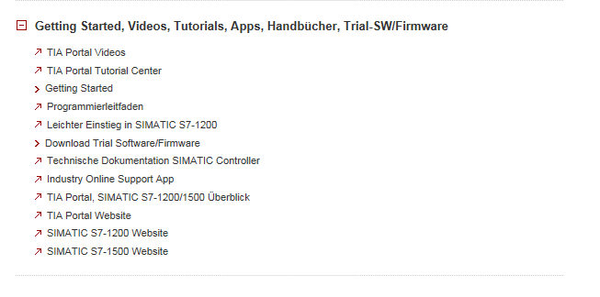

Weitere Informationen

Siemens Automation Cooperates with Education  
**siemens.de/sce**

SCE Lehrunterlagen  
**siemens.de/sce/module**

SCE Trainer Pakete  
**siemens.de/sce/tp**

SCE Kontakt Partner   
**siemens.de/sce/contact**

Digital Enterprise  
**siemens.de/digital-enterprise**

Industrie 4.0   
**siemens.de/zukunft-der-industrie**

Totally Integrated Automation (TIA)  
**siemens.de/tia**

TIA Portal  
**siemens.de/tia-portal**

SIMATIC Controller  
**siemens.de/controller**

SIMATIC Technische Dokumentation   
**siemens.de/simatic-doku**

Industry Online Support  
**support.industry.siemens.com**

Katalog- und Bestellsystem Industry Mall   
**mall.industry.siemens.com**

Siemens AG  
Digital Factory   
Postfach 4848  
90026 Nürnberg  
Deutschland

Änderungen und Irrtümer vorbehalten  
© Siemens AG 2018

**siemens.de/sce**